МИНИСТЕРСТВО ОБРАЗОВАНИЯ РЕСПУБЛИКИ БЕЛАРУСЬ
Учреждения образования «БЕЛОРУССКИЙ ГОСУДАРСТВЕННЫЙ
ТЕХНОЛОГИЧЕСКИЙ УНИВЕРСИТЕТ»

Факультет информационных технологий
Кафедра информационных систем и технологий
Специальность 1-98 01 03 Программное обеспечение информационной безопасности мобильных систем
Направление специальности 1-98 01 03 Программное обеспечение информационной безопасности мобильных систем

ПОЯСНИТЕЛЬНАЯ ЗАПИСКА
КУРСОВОГО ПРОЕКТ:

по дисциплине «Объектно-ориентированное программирования»
Тема «Магазин электронники»

Исполнитель
студент (ка) 3 курса группы 8 Писаревский Тимофей Сергеевич
(Ф.И.О.)

Руководитель работы ст. препод. Николайчук А.Н.
(учен. степень, звание, должность, подпись, Ф.И.О.)

Курсовой проект защищен с оценкой
Председатель Николайчук А.Н.
^{(подпись)}

Минск 2024

Содержание
ВВЕДЕНИЕ 3
1 Аналитический обзор прототипов и литературных источников 4
1.1 Обзор аналогичных решений 4
1.2 Требования к проектируемому программному средству 7
2 Анализ требований к программному средству и разработка функциональных требований 9
2.1 Технические средства разработки 9
2.1.1 Язык программирования C# и платформа .Net 9
2.1.3 Windows Presentation Foundation (WPF) 10
2.1.4 Microsoft SQL Server 11
2.2 Архитектура системы 11
2.3 Диаграмма вариантов использования 14
3 Проектирование программного средства 15
3.1 Проектирования логической структуры базы данных 15
3.2 Проектирования структуры окон 19
3.3 Проектирование архитектуры приложения 21
3.4 UML-диаграмма классов 23
4 Реализация программного средства 25
4.1 Основные классы и методы программного средства 25
4.2 Классы для реализации паттерна MVVM 25
4.3 Классы для реализации паттерна Command 27
4.4 Классы для реализации взаимодействия с базой данных 28
4.5 Методы для работы с файлами 29
4.6 Методы для работы электронной почтой 29
4.7 Методы для регистрации и авторизации пользователей 31
5 Тестирование, проверка работоспособности и анализ полученных результатов 32

5.1 Тестировании регистрации и авторизации 32
5.2 Тестирование заполнения формы для создания задачи 33
6 Руководство по использованию 37
ЗАКЛЮЧЕНИЕ 46
Список использованных источников 47
ПРИЛОЖЕНИЕ А 48
ПРИЛОЖЕНИЕ Б 49
ПРИЛОЖЕНИЕ В 51
ПРИЛОЖЕНИЕ Г 53
ПРИЛОЖЕНИЕ Д 64
ПРИЛОЖЕНИЕ E 65
ПРИЛОЖЕНИЕ Ж 72

ВВЕДЕНИЕ
В современном мире, где технологии стремительно развиваются, электронные товары занимают важное место в жизни людей. Магазины, занимающиеся продажей подобных устройств, сталкиваются с необходимостью эффективного управления своими операциями, чтобы обеспечить удобство для клиентов и повысить свою конкурентоспособность.
Анализ существующих решений в области управления магазином показывает, что текущие методы имеют свои преимущества, однако с ростом количества ассортимента, разнообразием клиентов и усложнением бизнес-процессов возникает необходимость в более интегрированных и автоматизированных подходах. Управление складскими запасами, ценообразованием, обработкой заказов, а также предоставление аналитики для принятия решений – всё это требует разработки специализированной программы для управления магазином электронных товаров.
Целью данного курсового проекта является разработка и реализация программного обеспечения, которое позволит эффективно организовать управление магазином электронных товаров. Главной задачей программы будет обеспечение прозрачности процессов улучшение взаимодействия с клиентами, а также повышение эффективности операций магазина.
Реализация программы для управления магазином электронных товаров позволит автоматизировать ключевые процессы, повысить эффективность работы магазина, улучшить клиентский опыт и в конечном итоге увеличить прибыль.

Аналитический обзор прототипов и литературных источников

Обзор аналогичных решений
Одним из первых этапов в создании программного продукта является анализ прототипов и литературных источников. На сегодняшний день существует большое количество программных решений, связанных с управлением складскими запасами и инвентаризацией.
Для анализа мы рассмотрим одно из таких программных средств – Fishbowl Inventory. На рисунке 1.1 изображён интерфейс приложения:
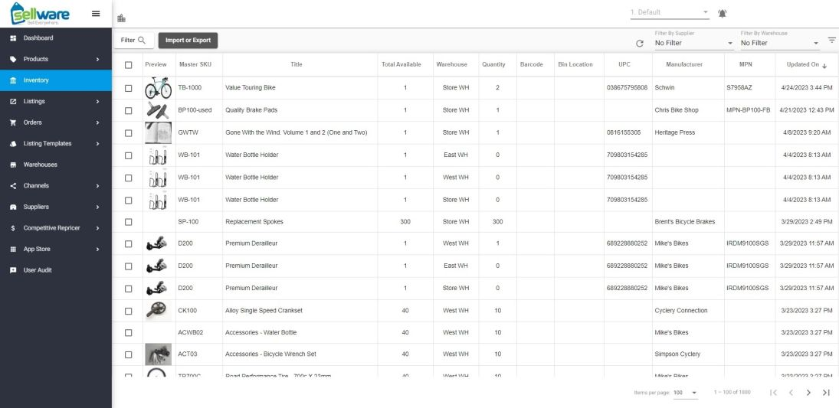
Рисунок 1.1 – Интерфейс приложения Fishbowl Inventory
Fishbowl Inventory – это программное средство для управления складскими запасами и инвентаризацией, которое предоставляет широкий спектр инструментов для автоматизации учёта товаров, управления заказами и контроля логистики. Fishbowl Inventory идеально подходит для малого и среднего бизнеса, предоставляя гибкость и адаптивность для различных отраслей.
Основная концепция Fishbowl Inventory заключается в контролировании всех аспектов складской деятельности. Программа интегрируется с популярными бухгалтерскими системами, такими как QuickBooks, и обеспечивает удобные инструменты для управления инвентаризацией, контроля запасов, обработки заказов и ведения отчётности.
Программное средство Fishbowl Inventory предлагает несколько ключевых функциональных возможностей:

- Управление складскими запасами. Программа позволяет отслеживать количество товара, его местоположение на складе и сроки годности (при необходимости).
- Обработка заказов. Fishbowl Inventory поддерживает обработку входящих и исходящих заказов, включая автоматизацию задач, таких как создание накладных, учёт возвратов и формирование отгрузочных документов.
- Планирование поставок. Программа помогает прогнозировать потребности в запасах, автоматически генерируя заказы поставщикам на основе текущих данных.
- Интеграция с бухгалтерскими системами. Fishbowl Inventory обеспечивает синхронизацию с QuickBooks и другими популярными решениями, что упрощает финансовый учёт.
- Генерация аналитики и отчётов. Пользователи могут анализировать данные о продажах, запасах и доходности, получая отчёты для принятия управленческих решений.
- Интеграция с торговыми площадками. Fishbowl Inventory поддерживает работу с интернет-магазинами и торговыми площадками, такими как Amazon и eBay.

Эти функциональные возможности делают Fishbowl Inventory востребованным инструментом для управления складом и обработки заказов, особенно для магазинов, занимающихся продажей электронных товаров.
Рассмотрим решения, которые предлагают возможности для электронной коммерции, а также управления продажами через различные онлайн-каналы. Одним из таких программных средств является Ecwid, которое предоставляет удобный инструментарий для создания и ведения интернет-магазинов. На рисунке 1.2 изображён интерфейс приложения:
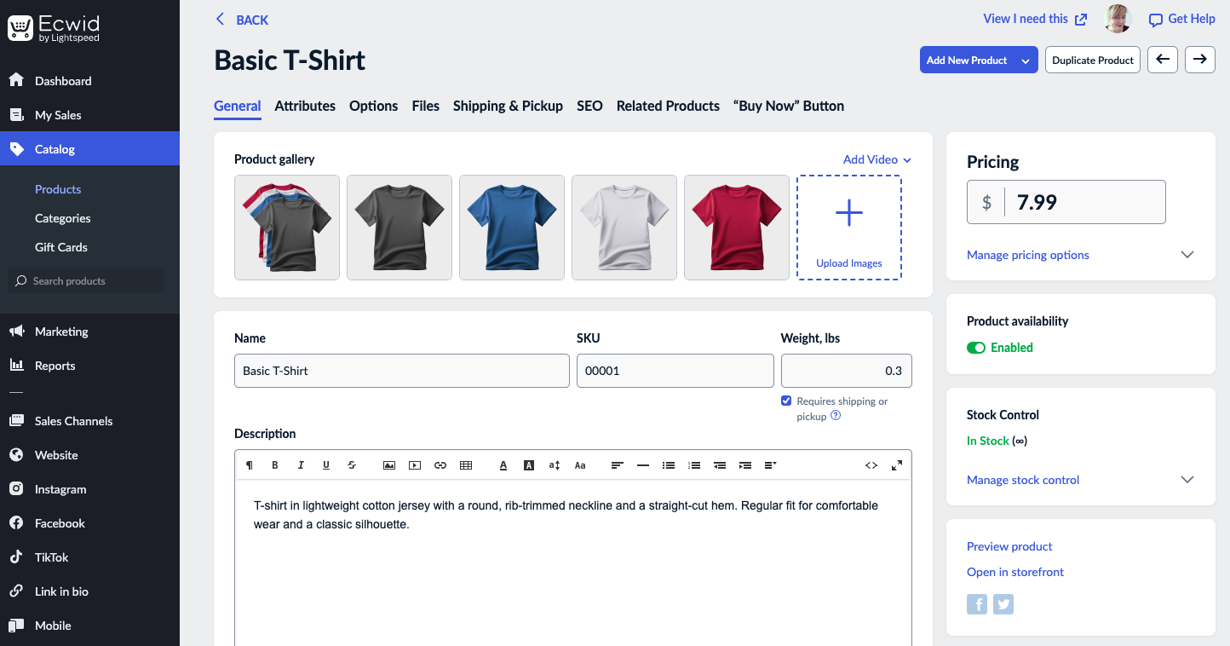
Рисунок 1.2 – Интерфейс приложения Ecwid
Ecwid – это универсальная платформа, ориентированная на электронную коммерцию. Она позволяет быстро запустить интернет-магазин и интегрировать его в существующий сайт или использовать в качестве самостоятельного решения. В отличие от Fishbowl Inventory, который фокусируется на внутреннем управлении складом и логистикой, Ecwid делает акцент на взаимодействии с клиентами и оптимизации продаж через множество каналов.
Ecwid предлагает решения, ориентированные на быстрое развертывание и удобство для конечного пользователя, что делает его привлекательным инструментом для малого и среднего бизнеса, продающего такие товары, как телефоны, наушники, ноутбуки и смарт-часы.
Включение функциональности, представленной в Ecwid, в проект собственного программного продукта может стать важным шагом на пути создания комплексной системы, объединяющей внутреннее управление запасами (как в Fishbowl Inventory) с онлайн-продажами и взаимодействием с клиентами. Такой подход обеспечит универсальность и высокую конкурентоспособность решения.
Также в качестве аналогов я выделил следующие приложения:
- Shopify POS;
- Zoho CRM;
- QuickBooks Desktop;
Все рассмотренные аналоги имеют схожую тематику и функционал, но у каждого есть отличия, что и делает каждое из них уникальным.

Требования к проектируемому программному средству
Основываясь на анализе аналогичных решений, рассмотренных в пункте 1.1, проектируемое программное средство должно обладать рядом характеристик и функциональных возможностей, которые обеспечат его эффективность в сфере электронной коммерции и управления продажами.
Программное средство должно иметь интуитивно понятный и визуально привлекательный интерфейс, который позволит пользователям легко создавать и управлять задачами, а также эффективно отслеживать прогресс в реальном времени. Графическое представление задач и их статусов должно быть четким и удобным для восприятия, что поможет пользователям быстро ориентироваться в процессе работы.
Важно, чтобы программное средство обеспечивало гибкость и настраиваемость, позволяя пользователям адаптировать структуру задач под специфические требования бизнеса. Необходимо предусмотреть возможность добавления задач, мультимедийных файлов и других элементов, связанных с проектом. Система управления доступом должна быть гибкой, с возможностью назначения прав и ролей для разных участников проекта.
Для эффективного управления сроками и приоритетами, программное средство должно позволять устанавливать сроки выполнения задач, а также приоритеты для каждой задачи. Важно, чтобы пользователи могли оперативно отслеживать сроки и получать уведомления о предстоящих событиях.
Кроме того, для обеспечения продуктивной совместной работы, программное средство должно включать инструменты для обсуждения задач, обмена файлами и общения между участниками проекта. Это позволит улучшить взаимодействие и повысить эффективность работы команды.
Аналитические возможности также играют важную роль в управлении проектами. Программное средство должно предоставлять отчёты о выполнении задач и другие формы аналитики, которые помогут пользователям оценивать прогресс и принимать обоснованные решения.
Интеграция с внешними сервисами, такими как электронная почта и другие популярные инструменты, должна быть возможна для обеспечения синхронизированного рабочего процесса и более удобного управления проектами.
Немаловажным аспектом является функция уведомлений и оповещений. Программное средство должно иметь возможность информировать участников проекта о важных событиях, изменениях и обновлениях, что помогает оперативно реагировать на изменения и оставаться в курсе происходящего.
Подытожив, проектируемое программное средство должно включать привлекательный интерфейс, гибкую систему управления задачами, возможности для управления сроками и приоритетами, инструменты для коммуникации и совместной работы, аналитические функции, интеграцию с внешними сервисами и функциональность уведомлений. Эти характеристики позволят создать эффективное решение для управления проектами и задачами.

Анализ требований к программному средству и разработка функциональных требований
Анализ требований — это ключевой этап в процессе разработки программного обеспечения, включающий сбор, систематизацию и документирование требований, их всесторонний анализ на предмет полноты, противоречий и разрешения возникающих конфликтов.
Цель анализа требований в рамках проекта — это получение максимально точной информации о заказчике, его потребностях и особенностях задач, а также чёткое определение рамок проекта и оценка возможных рисков. На данном этапе важно выявить основные требования, как методологического, так и технологического характера, определить цели и задачи проекта, а также выделить критические факторы успеха, которые будут использованы для оценки итоговых результатов.
Правильно сформулированные и подробно описанные требования — это основа успеха всего проекта. Эти требования существенно влияют на все следующие этапы разработки, от проектирования системы до её внедрения. В данном разделе будет рассмотрено использование технических средств для разработки программного обеспечения, затем будет представлена архитектура системы и диаграмма вариантов использования.

Технические средства разработки
Для создания проекта были выбраны передовые технологии и инструменты, чтобы обеспечить высокое качество и удобство использования. В процессе разработки был использован язык программирования C#, платформа .Net Framework и инновационная технология Windows Presentation Foundation (WPF).
Организация работы с базой данных в приложении осуществляется с помощью мощного фреймворка Entity Framework, который обеспечивает эффективное взаимодействие с базой данных. База данных разработана с использованием Microsoft SQL Server, обеспечивая надежность и гибкость хранения данных.

2.1.1 Язык программирования C# и платформа .Net
C# — это не просто объектно-ориентированный язык программирования, а мощный инструмент для разработки гибких и высокоэффективных приложений в самых разных областях. Созданный в конце 90-х годов командой разработчиков Microsoft, C# привнес в мир программирования инновации и новые возможности.
Одним из ведущих архитекторов языка является Андерс Хейлсберг, чье имя связано с такими известными проектами, как Turbo Pascal и Delphi. Под его руководством C# стал языком, способным реализовать самые амбициозные проекты и преобразовать их в успешные решения.
Не менее значимым достижением является платформа .NET, также разработанная Microsoft. Она представляет собой универсальную и мощную среду для создания приложений, поддерживая множество языков программирования, включая C#, что дает разработчикам большую гибкость и возможности выбора. Платформа .NET является кросс-платформенной, что позволяет запускать приложения на различных операционных системах. Кроме того, .NET включает в себя обширную библиотеку классов, предоставляющую готовые решения для множества задач. Автоматическая сборка мусора, встроенная в .NET, избавляет разработчиков от необходимости управлять памятью, позволяя сосредоточиться на реализации функциональности.
Таким образом, C# и платформа .NET создают мощный инструментарий для разработки высококачественных приложений, открывая перед разработчиками новые горизонты и возможности для создания инновационных решений.

2.1.3 Windows Presentation Foundation (WPF)
Windows Presentation Foundation (WPF) — это мощная платформа для разработки пользовательских интерфейсов, которая преобразует создание настольных приложений в настоящее искусство. Она предоставляет разработчикам обширный набор инструментов для создания не только функциональных, но и визуально привлекательных, интерактивных интерфейсов.
Одной из ключевых особенностей WPF является использование языка XAML, который позволяет описывать интерфейс в декларативной форме, основываясь на XML. XAML открывает перед разработчиками широкие возможности для создания сложных и динамичных пользовательских интерфейсов, включая панели, элементы управления, графику и анимации. Это дает возможность строить многостраничные макеты и создавать интерфейсы с уникальными визуальными эффектами.
WPF также поддерживает гибкость в дизайне приложений, предоставляя механизмы для использования стилей, тем и словарей ресурсов. Это позволяет создавать персонализированные элементы управления и модифицировать уже существующие, что дает возможность разработчикам и дизайнерам создавать уникальные визуальные решения. Благодаря встроенным возможностям анимации и визуальных эффектов, интерфейсы WPF становятся живыми и динамичными, улучшая пользовательский опыт.
В целом, WPF представляет собой идеальное сочетание технологий и творчества, позволяя разрабатывать настольные приложения, которые не только эффективны, но и привлекают внимание своей красотой. Это инструмент, который вдохновляет на создание интерфейсов, сочетающих высокую функциональность с визуальной привлекательностью.

2.1.4 Microsoft SQL Server
Microsoft SQL Server — это мощная система управления реляционными базами данных, разработанная корпорацией Microsoft с учетом высоких стандартов надежности и безопасности. В ее основе лежат технологии, обеспечивающие выдающуюся производительность и гибкость, что позволяет эффективно работать с данными на всех этапах их обработки и хранения.
С использованием языка запросов Transact-SQL, SQL Server открывает широкие возможности для манипуляций с базами данных. Этот язык предоставляет обширный набор операторов для создания, изменения и удаления объектов базы данных, управления транзакциями, а также обеспечения контроля доступа. Transact-SQL является универсальным инструментом для реализации самых разнообразных операций с данными, удовлетворяя потребности в высокой степени кастомизации и функциональности.
Microsoft SQL Server также выделяется своей выдающейся системой шифрования данных, которая гарантирует безопасность и конфиденциальность информации. В условиях современных угроз безопасности она становится надежным средством защиты данных от несанкционированного доступа, обеспечивая сохранность важной информации.
Сегодня Microsoft SQL Server занимает лидирующие позиции среди систем управления базами данных, благодаря своей стабильности, масштабируемости и широким возможностям. Эта система является незаменимым инструментом для решения задач любого уровня сложности, начиная от малых проектов и заканчивая крупномасштабными корпоративными решениями.

Архитектура системы
Для курсового проекта был использован способ разработки программных модулей, основанный на архитектуре клиентского приложения. Приложение состоит из двух частей:
- Клиентская часть. В этом модуле осуществляется взаимодействие пользователя с электронным каталогом с помощью графического интерфейса. В клиентской части пользователь сможет получить полную информацию об объектах приложения.
- Базы данных. В базе данных описываемого приложения хранится информация о пользователе, заказах, корзине, товарах и многом другом.
Различают три уровня требований к проекту:
- Бизнес-требования
- Пользовательские требования
- Функциональные требования
Бизнес-требования отражают высокоуровневые цели, которые стоят перед организацией или заказчиками системы. Эти требования часто формулируются финансирующими сторонами проекта, такими как инвесторы, покупатели системы, менеджеры конечных пользователей или отдел маркетинга. В рамках курсового проекта, где отсутствует внешний заказчик, бизнес-требования можно интерпретировать как общие цели, которые должны быть достигнуты при разработке программного средства. К таким требованиям можно отнести:
- Простота и удобство интерфейса
- Применение принципов объектно-ориентированного программирования
- Использование архитектурных шаблонов проектирования
- Интеграция с системой управления базами данных (СУБД)
Процесс разработки должен идти в рамках этих высокоуровневых требований, обеспечивая выполнение ключевых целей проекта.
Следующим уровнем являются пользовательские требования. Эти требования описывают задачи и цели, которые система должна решить для пользователей. В пользовательских требованиях указывается, что пользователи смогут делать с помощью системы. В данном проекте рассматриваются две основные роли пользователя:
- Стандартный пользователь
- Администратор
Каждая из этих ролей будет иметь различные права и функции, определяющие, как они взаимодействуют с системой и какие задачи могут решать.
- регистрировать себя в приложении;
- входить в приложение, после ввода данных, необходимых для аутентификации;
- посмотреть товары;
- добавить товар в корзину;
- удалить товар из корзины;
- заказать товар;
- написать отзыв;
- удалить отзыв;
- изменить отзыв;
- посмотреть отзывы;
- изменить свой профиль;
- написать в тех-поддержку;
Администратор имеет возможность:
- регистрировать себя в приложении;
- входить в приложение, после ввода данных, необходимых для аутентификации;
- изменять свой профиль;
- просматривать других администраторов;
- просматривать клиентов;
- удалять клиентов;
- отвечать клиентам в тех-поддержке;
- просматривать отзывы;
- удалять отзывы;
- просматривать заказы;
- изменять статус заказов;
- просматривать товары;
- удалять товары;
- изменять товары;
- добавлять товары;
Таким образом, был проведен тщательный анализ требований к программному средству, который позволил разработать список функциональных требований. Разработка данной программной системы должна проводиться в соответствии с сформированными списком.

Диаграмма вариантов использования
Диаграмма вариантов использования (Use Case Diagram) является графическим средством моделирования, которое позволяет представить функциональность системы или программного продукта с точки зрения ее пользователей. Она помогает идентифицировать и описать различные сценарии использования системы, включая взаимодействие между актерами (пользователями) и самой системой.
Диаграмма вариантов использования состоит из актеров, вариантов использования (Use Case) и связей между ними. Актеры представляют различных пользователей или внешние системы, которые взаимодействуют с программой. Варианты использования представляют собой функциональные возможности системы, которые могут быть выполнены пользователями или другими актерами.
На диаграмме вариантов использования актеры обычно представлены в виде символов в форме человеческих фигур или прямоугольников с названиями, а варианты использования - в виде овалов с их названиями.
Диаграмма вариантов использования помогает команде разработки программного продукта понять, какие функциональности должны быть реализованы и как пользователи будут взаимодействовать с системой. Она также может использоваться в качестве средства коммуникации между разработчиками, заказчиками и другими заинтересованными сторонами для обсуждения требований и функциональности системы.
Преимущества использования диаграммы вариантов использования включают:
Визуализацию функциональности системы: Диаграмма вариантов использования помогает визуализировать все возможные сценарии использования системы, что помогает лучше понять ее функциональность и взаимодействие с пользователями.
Определение требований: Диаграмма вариантов использования помогает идентифицировать и описать функциональные требования к системе на основе сценариев использования.
Улучшение коммуникации: Диаграмма вариантов использования служит средством коммуникации между разработчиками, заказчиками и другими заинтересованными сторонами, позволяя им лучше понять ожидания от данного приложения.
UML-диаграмма вариантов использования для проекта представлена в приложении А.

Проектирование программного средства

Проектирования логической структуры базы данных
Для разработки базы данных приложения, описанного в проекте, была использована система управления реляционными базами данных Microsoft SQL Server 2022.
База данных представляет собой организованную совокупность данных, структурированных по определённым правилам. Эти правила обеспечивают единые принципы описания, хранения и управления данными, что делает их независимыми от прикладных программ.
Система управления базами данных (СУБД) – это программный инструмент, включающий средства управления данными, ведения базы данных и обеспечения её взаимодействия с прикладными программами.
В рамках данного курсового проекта база данных состоит из 22 таблиц. Структура базы данных и взаимосвязи между её элементами представлены на схеме, изображённой на рисунке 3.1.

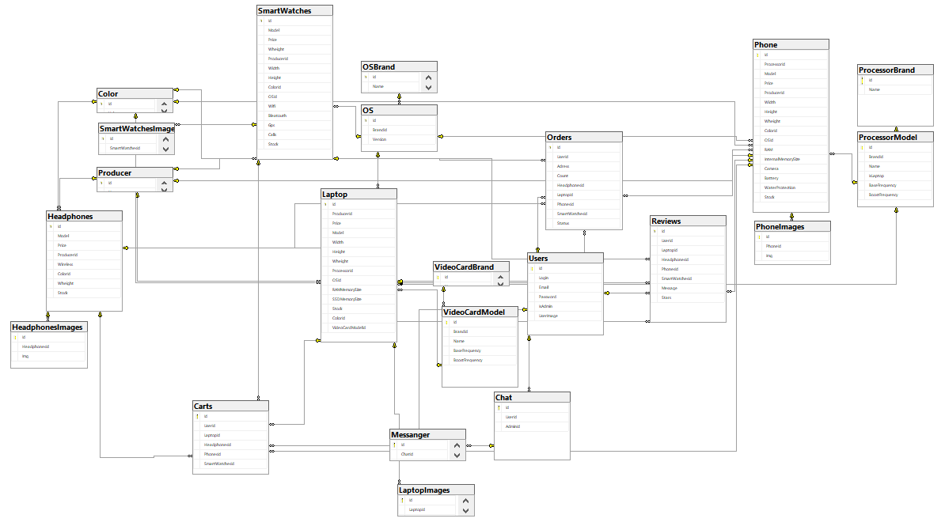
Рисунок 3.1 – Структура базы данных

Остановимся более подробно на некоторых основных таблицах и рассмотрим какие поля они содержат.
Таблица users содержит информацию про всех зарегистрированных пользователей. Login определяет логин пользователя, при авторизации. Email почту. Поле isAdmin необходимо для определния роли пользователя. Password - пароль. UserImage – картинка. На рисунке 3.2 представлена подробная информация про данную таблицу:
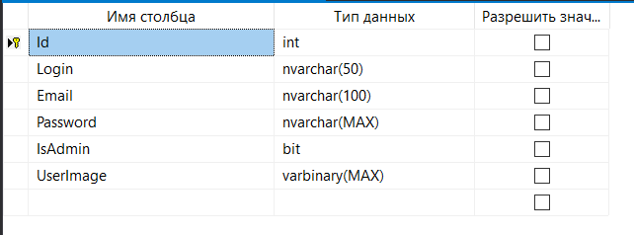
Рисунок 3.2 – Таблица User
Таблица Laptop, Phone, SmartPhone, Headphones содержит всю информацию про соответсвтвующие товары. На риснуке 3.3, 3.4, 3.5, 3.6 представлена информация про эти таблицы:
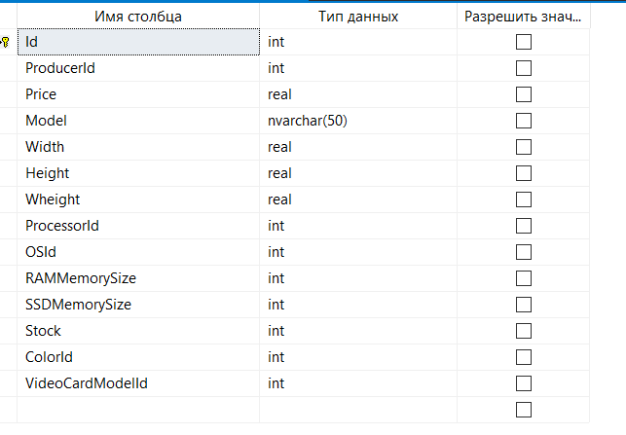 Рисунок 3.3 – Таблица Laptop
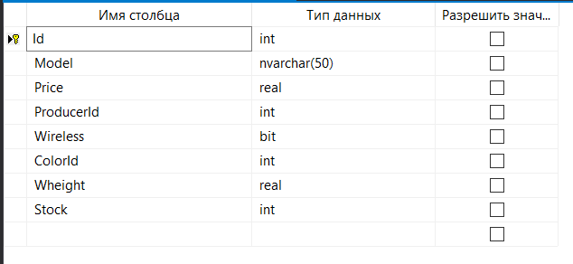Рисунок 3.3 – Таблица Headphones
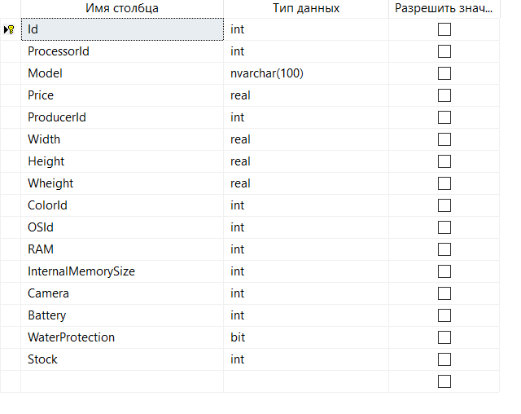Рисунок 3.3 – Таблица Phones

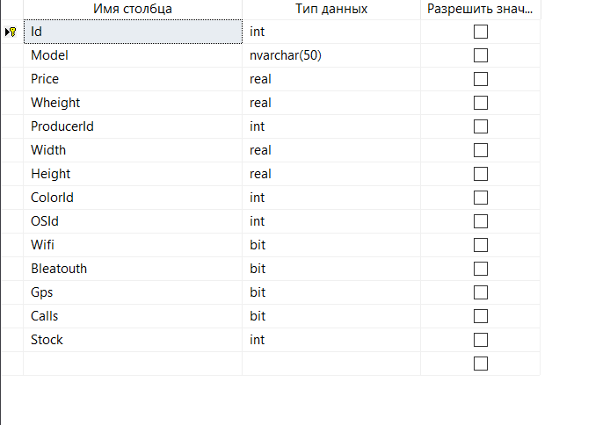
Рисунок 3.3 – Таблица Phones

При работе с базой данных, нашим выбранным инструментом является Entity Framework Core 6. Этот фреймворк предоставляет нам множество значимых преимуществ. Мы можем работать с таблицами базы данных, как с обычными классами на языке C#, где столбцы таблиц становятся свойствами этих классов. Кроме того, синтаксис SQL-запросов заменяется на более удобный и интуитивно понятный LINQ. Entity Framework Core берет на себя ответственность по преобразованию нашего кода на C# в соответствующие SQL-инструкции.
В проектировании базы данных существуют три подхода, из которых мы выбрали подход Code-First. При использовании данного подхода мы отказываемся от использования модели EDMX и вместо этого вручную настраиваем классы C# в объектной модели данных. Code-First поддерживает как генерацию классов сущностей из существующей базы данных, так и создание базы данных из ранее созданной модели объектов C#. Это дает нам полный контроль над структурой базы данных и позволяет более гибко адаптироваться к требованиям проекта.
Использование Entity Framework Core и подхода Code-First позволяет нам более эффективно и удобно работать с базой данных, а также обеспечивает гибкость и контроль в процессе разработки и поддержки приложения.

Проектирования структуры окон
Приложение включает в себя одно окно и 28 страницы.
Стартовым является страница авторизации. Рисунок 3.5 Пользователь либо вводит данные и получает доступ к приложению, либо регистрируется, после чего он получает доступ к основному функционалу приложения.
В зависимости от роли, пользователь переходит либо на страницу администратора, либо стандартного пользователя.
Боковое меню состоит из набора кнопок, по которым мы будем открывать другие страницы с функционалам.
Окно стандартного пользователя дает доступ к стандартному функционалу приложения, пункты меню которого изображены на рисунке 3.6.

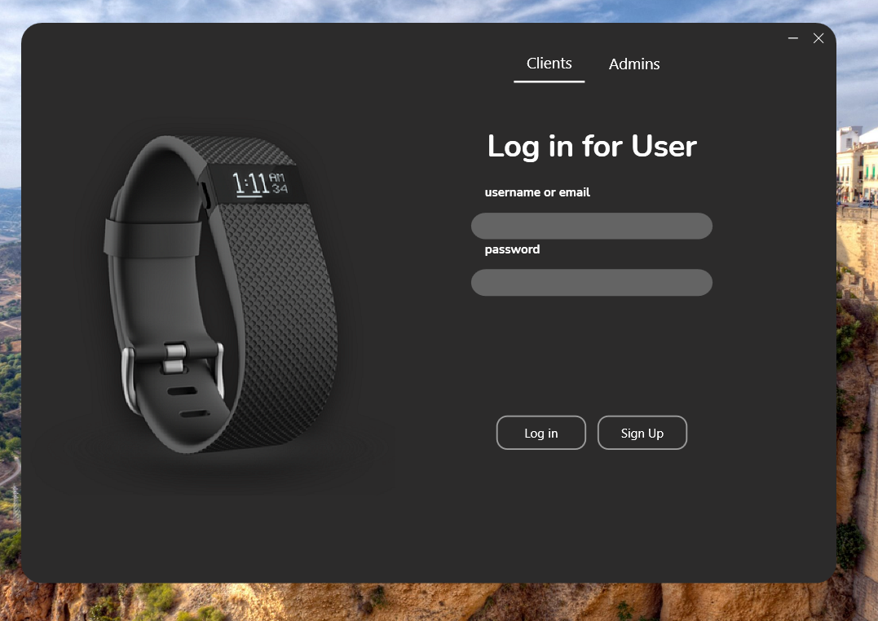
Рисунок 3.5 – Таблица Страница авторизации
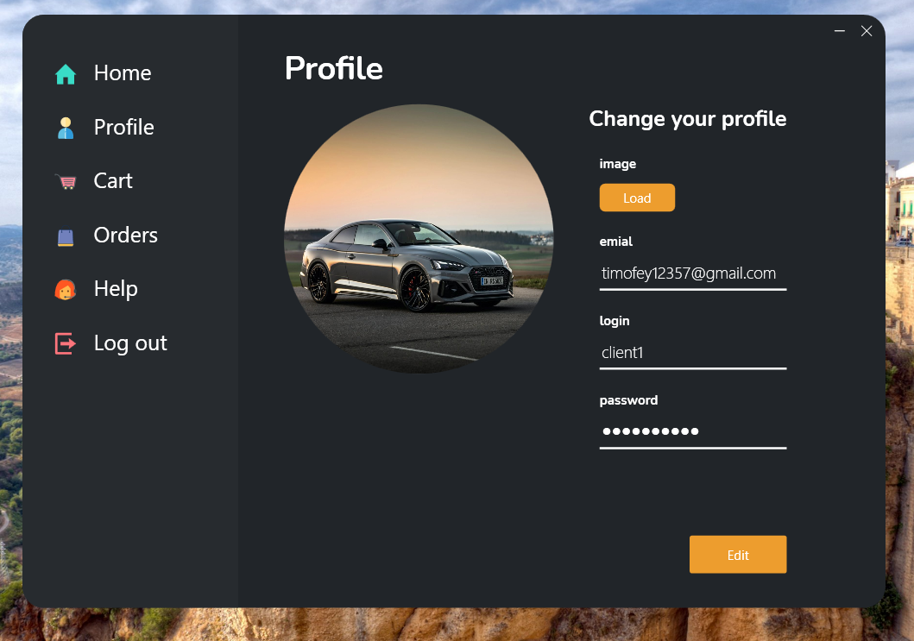
Рисунок 3.6 – Таблица Страница Пользователя
При авторизации под логином и паролем администратора, можно попасть на страницу администрирования, пункты меню изображены на рисунке 3.7
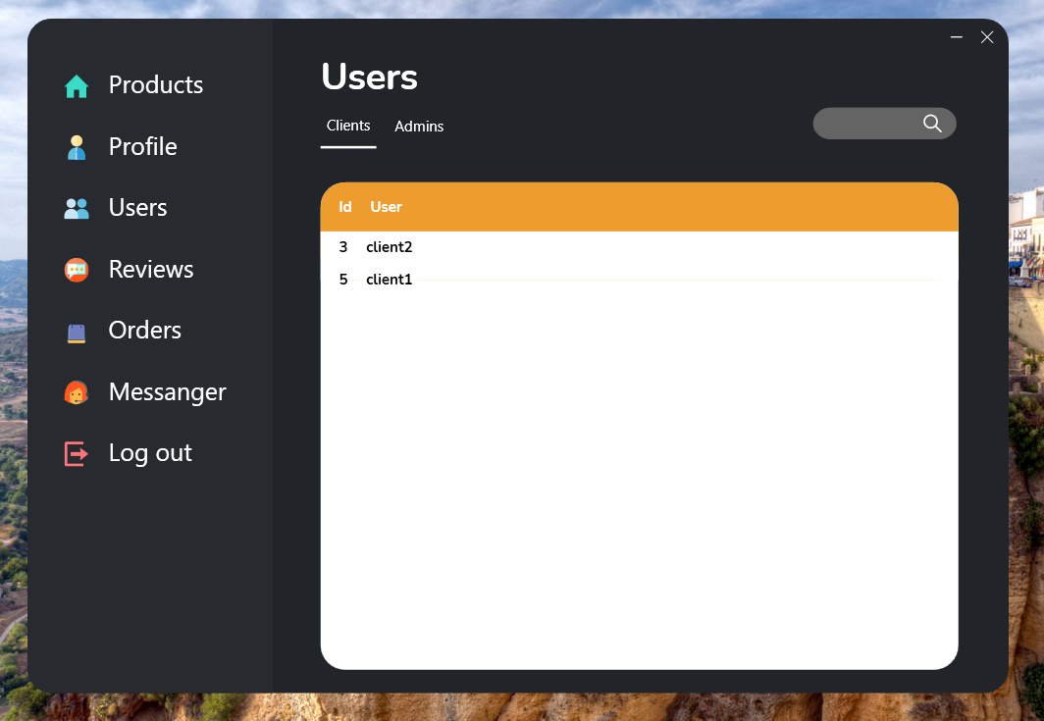
Рисунок 3.7 – Таблица Страница Администратора

Проектирование архитектуры приложения
Архитектура программного обеспечения представляет собой совокупность ключевых решений, связанных с организацией системы. Она охватывает выбор структурных элементов, их интерфейсов, взаимодействий, а также объединение этих компонентов в единую функциональную систему. Центральное место в архитектуре занимает архитектурный стиль, определяющий организацию системы, способы взаимодействия элементов и их интеграцию.
Для удовлетворения требований проектируемой системы с точки зрения различных атрибутов качества, применяются различные архитектурные шаблоны, так называемые паттерны. В разрабатываемом нами приложении мы используем архитектурный шаблон Model-View-ViewModel (MVVM). Этот шаблон состоит из трех компонентов: модели (Model), модели представления (ViewModel) и представления (View).
Модель описывает данные, используемые в приложении. В моделях может содержаться логика, связанная с этими данными, например, валидация свойств модели. В то же время модель не должна содержать логику, связанную с отображением данных и взаимодействием с визуальными элементами управления. Часто модель реализует интерфейс INotifyPropertyChanged, который позволяет системе автоматически обнаруживать изменения свойств модели и облегчает привязку к представлению, хотя сама модель не взаимодействует напрямую с представлением.
Представление, или View, определяет визуальный интерфейс, через который пользователь взаимодействует с приложением. Важным аспектом является эффективное проектирование пользовательского интерфейса, чтобы создать приятный и удобный опыт для конечного пользователя. Представление не обрабатывает события, а в основном выполняет действия посредством команд.
ViewModel, или модель представления, связывает модель и представление через механизм привязки данных. Если значения свойств модели изменяются, с использованием интерфейса INotifyPropertyChanged, данные в представлении автоматически обновляются, хотя сама модель и представление не прямо связаны. ViewModel также содержит логику получения данных из модели и обновления данных в модели.

UML-диаграмма классов
Диаграмма классов — это один из важнейших инструментов моделирования в объектно-ориентированном проектировании, который используется для визуального представления структуры системы. Она отображает основные классы, их атрибуты и методы, а также взаимосвязи между ними. Диаграмма классов помогает разработчикам и архитекторам программного обеспечения понять, как различные компоненты системы взаимодействуют друг с другом, и служит основой для создания и поддержания системы.
Диаграмма классов является не только инструментом для планирования структуры системы, но и важным документом, который может быть использован для коммуникации между участниками проекта, включая разработчиков, архитекторов и заказчиков.
Поскольку в проекте реализованно слишком много сущностей, было решено разбить диаграмму на две части на (рисунки 3.8, 3.9)
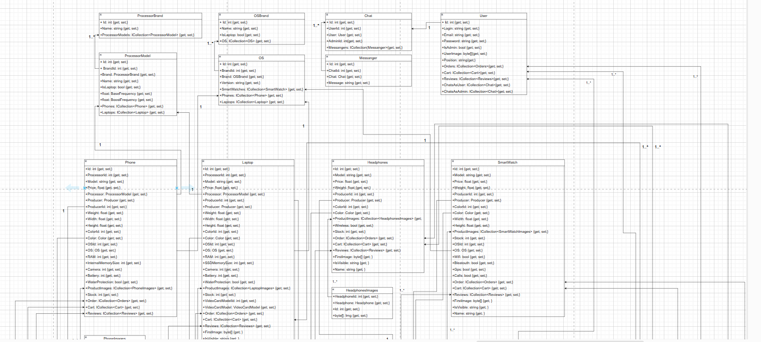
Рисунок 3.8 – Первая часть диаграммы
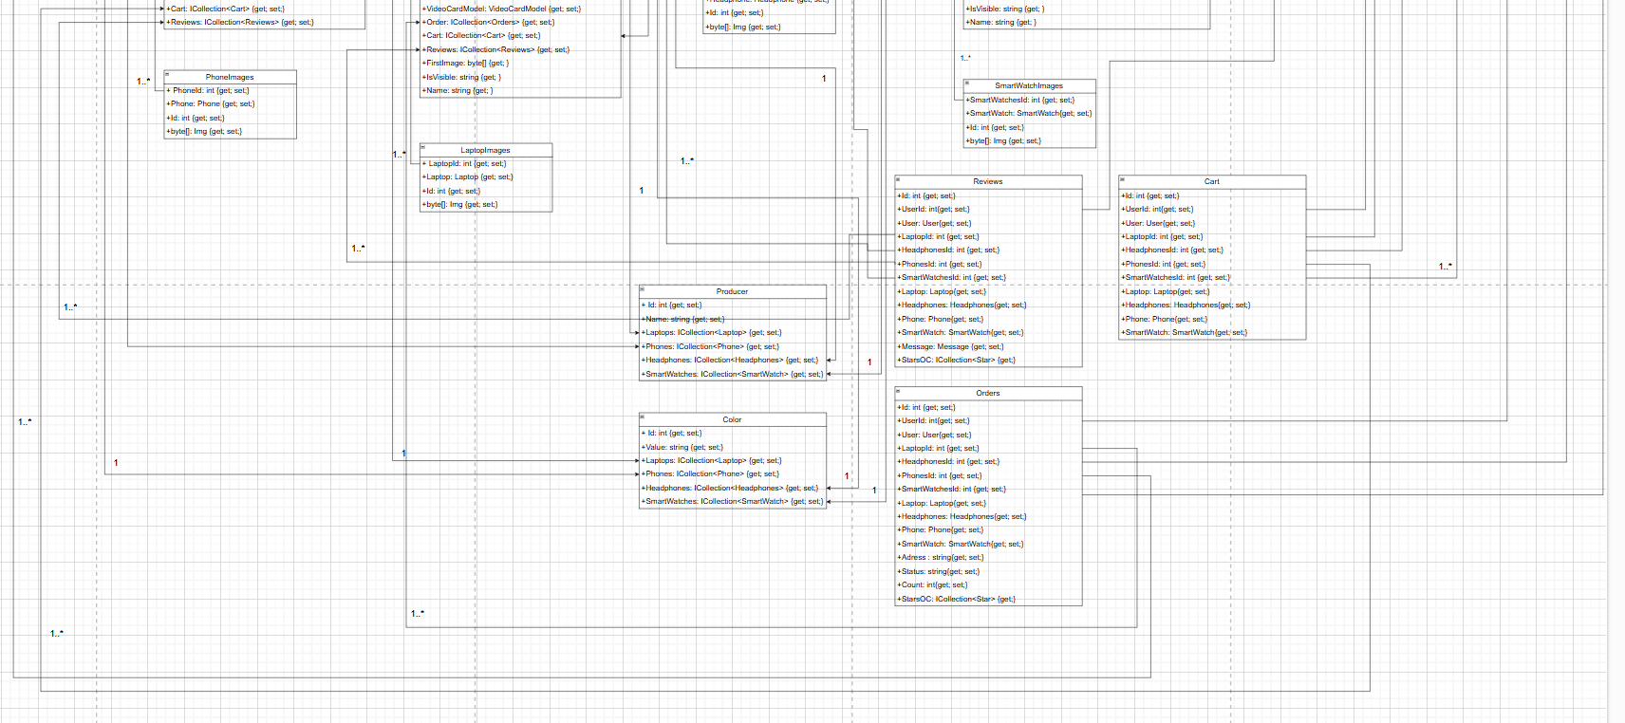
Рисунок 3.9 – Вторая часть диаграммы

Реализация программного средства

Основные классы и методы программного средства
В данном разделе будут рассмотрены основные классы с точки зрения архитектуры программы. Естественно, что при разработке программного средства создаётся большое множество и других вспомогательных классов, но они не несут такой же большой ценности, как классы, описанные ниже.
Мы остановимся на классах:
- Для реализации паттерна MVVM;
- Для реализации паттерна Command;
- Для взаимодействия с базой данных.
Так же остановимся и на некоторых методах, которые использовались при разработке программы:
- Методы для работы с файлами;
- Методы для работы с электронной почтой;
- Методы для авторизации и регистрации пользователей.

Классы для реализации паттерна MVVM
Как отмечалось в предыдущих разделах, при разработке приложения использовался архитектурный паттерн MVVM. Для его реализации необходимо использовать следующие классы:
- ViewModel (модель представления);
- View (визуальный интерфейс);
- Model (модель данных).
На примере страницы Messanger рассмотрим пример использования вышеупомянтой модели. На рисунках 4.1, 4.2, 4.3, 4.4 изображён фрагмент кода привязки комманды к методу viewModel через команду. Полный фрагмент в приложении Б.
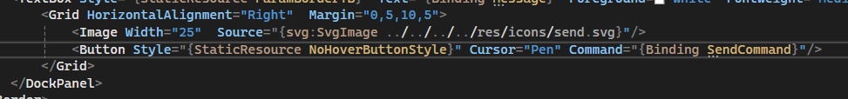
Рисунок 4.1 – View
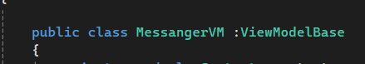
Рисунок 4.2 – MessangerVM объявление
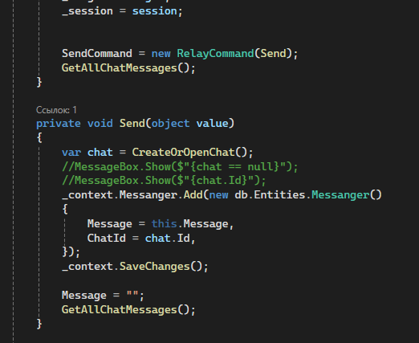
Рисунок 4.3 – MessangerVM (viewModel)

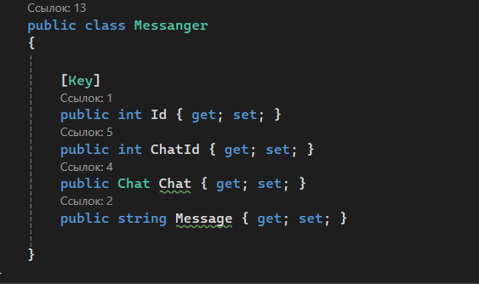
Рисунок 4.4 – Messanger (model)

Классы для реализации паттерна Command
Как уже можно было заметить, паттерн MVVM вплотную взаимодействует с командами, которые, напомню, реализованы в данном случае с помощью паттерна Command. На рисунке 4.5 показана реализация команды RelayCommand. На рисунке 4.6 показана реализация ViewModelBase, класс который непосредственно буде пробуждать изменения.

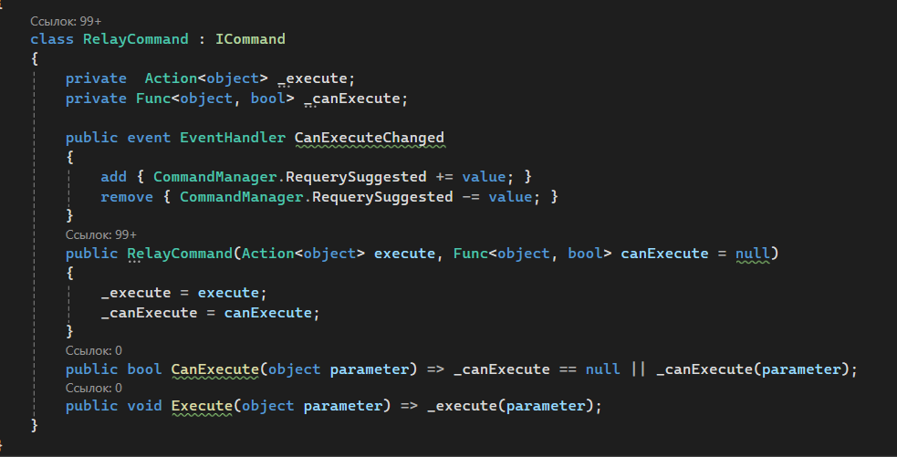
Рисунок 4.5 – RelayCommand
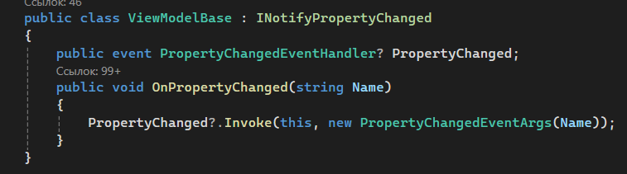
Рисунок 4.6 – ViewModelBase

Классы для реализации взаимодействия с базой данных
И наконец, нам осталось рассмотреть примеры классов, которые необходимы для работы с базой данных, взаимодействие с которой, происходит при помощи Entity Framework. Для работы с ним, нам необходимо было реализовать следующие классы:
- Сущность;
- Контекст данных;
Сущность представляет из себя обычный класс, в котором создаются свойства – это и будут столбцы в нашей базе данных. В качестве контекста данных у нас выступпает класс, который наследуется от класса DbContext. В нём при помощи DbSet с указанием типа и происходит создание таблицы в нашей базе данных. В перегруженном методе OnConfiguring происходит подключение к БД. А в методе OnModelCreating – определение первичных и вторичных ключей. На рисунке 4.7 приводится реализация данного класса. листинге в приложении В.
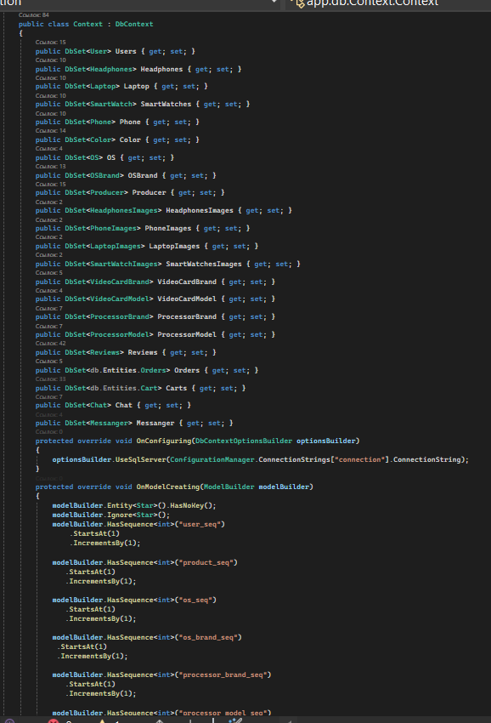
Рисунок 4.7 – Context

Методы для работы с файлами
В разработанном программном средстве есть возможность работать с файлами: загружать картинки.
- Файлы jpeg;
- Файлы jpg;
- Файлы bmp;
- Файлы png;
- Файлы gif;
- Файлы webp;
Кроме тех типов файлов, которые были отмечены – можно загружать и любые другие. Но непосредственно внутри приложения открывать их будет нельзя.
При добавлениии файла в приложении, в базе данных сохраняется его расширение и данные в виде байт. Функция, которая отвечает за добавление файлов представлена в листинге в приложении Д.
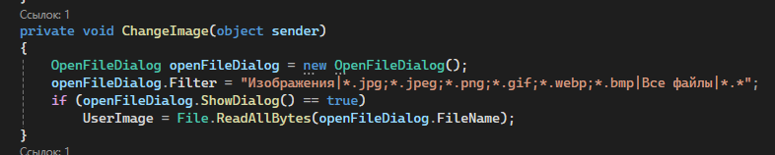
Рисунок 4.8

Методы для работы электронной почтой
На рисунке 4.6 мы оповещаем при регистрации smtp сервер с самого же себя, о том, что пользлватель зарагастрировался
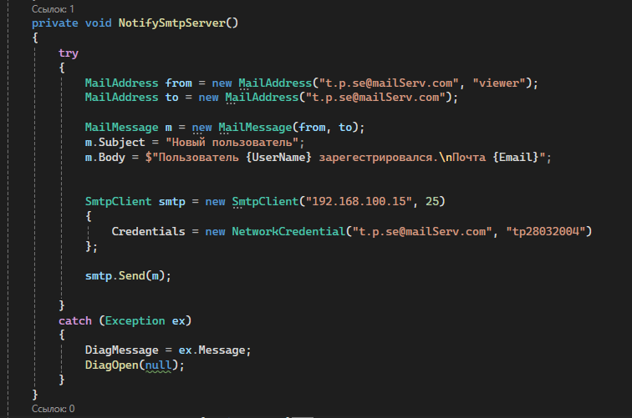
Рисунок 4.9
На рисунке 4.10 мы отпарвляем с smtp сервера на почту пользователю что товар был доставлен
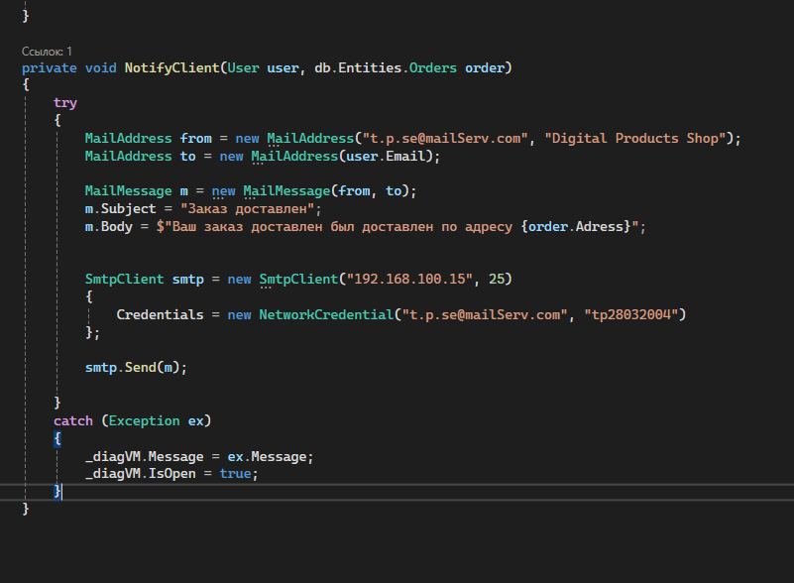
Рисунок 4.10

Методы для регистрации и авторизации пользователей
При запуске приложения пользователь первым делом попадает на страницу авторизации, в случае ввода корректных данных, он попадает дальше в зависимости от своей роли. Листинг модели представления для авторизации приводится в приложении E.
При отсутствии аккаунта пользователь может зарегистрироваться. В приложении З приводится пример реализации модели представления.

Тестирование, проверка работоспособности и анализ полученных результатов

Тестировании регистрации и авторизации
Пробуем авторизоваться и зарегестрироваться с пустыми данными. Рисунок 5.1 и 5.2
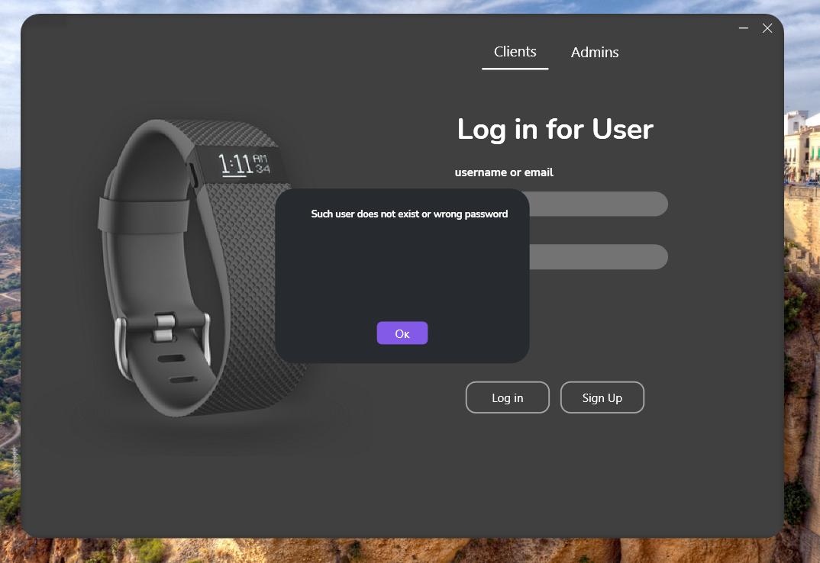
Рисунок 5.1
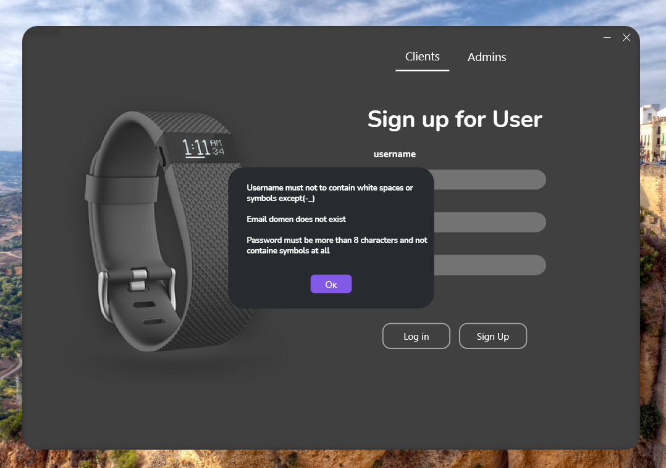
Рисунок 5.2

Тестирование заполнения формы для создания задачи
В основе приложения лежит возможность создания товара для админа, которое происходит в три этапа.
Пробуем добавить товар без заполнения всех полей. Рисунок 5.3, 5.4, 5.5, 5.6, 5.7, 5.8.
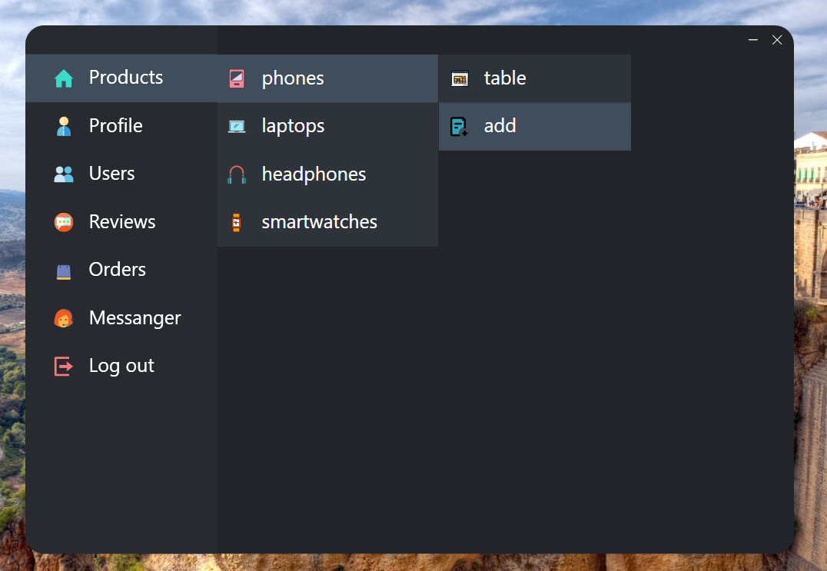
Рисунок 5.3
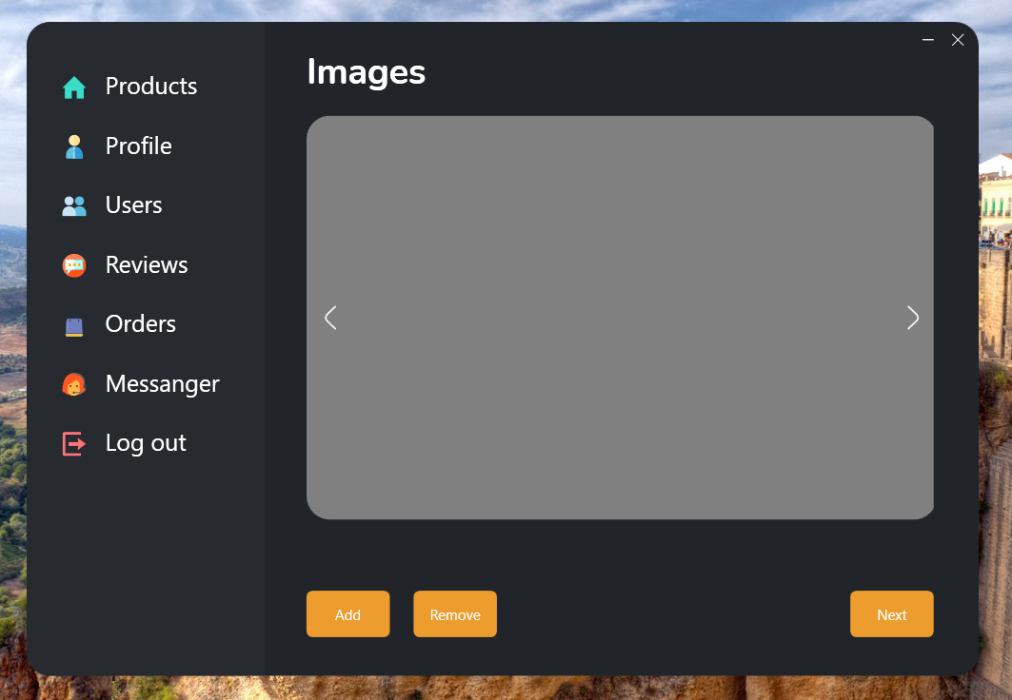
Рисунок 5.4
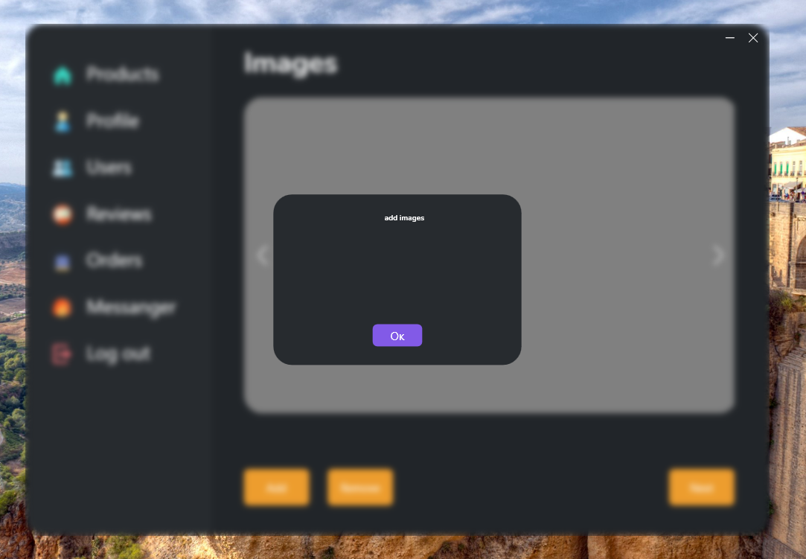
Рисунок 5.5
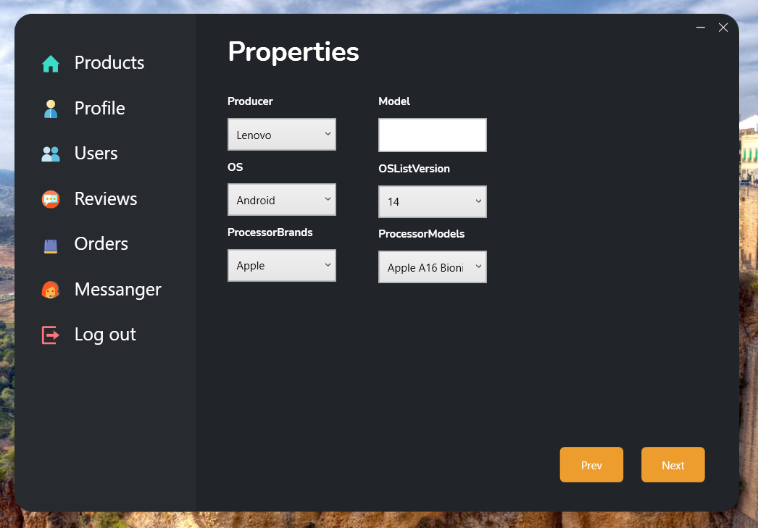
Рисунок 5.6
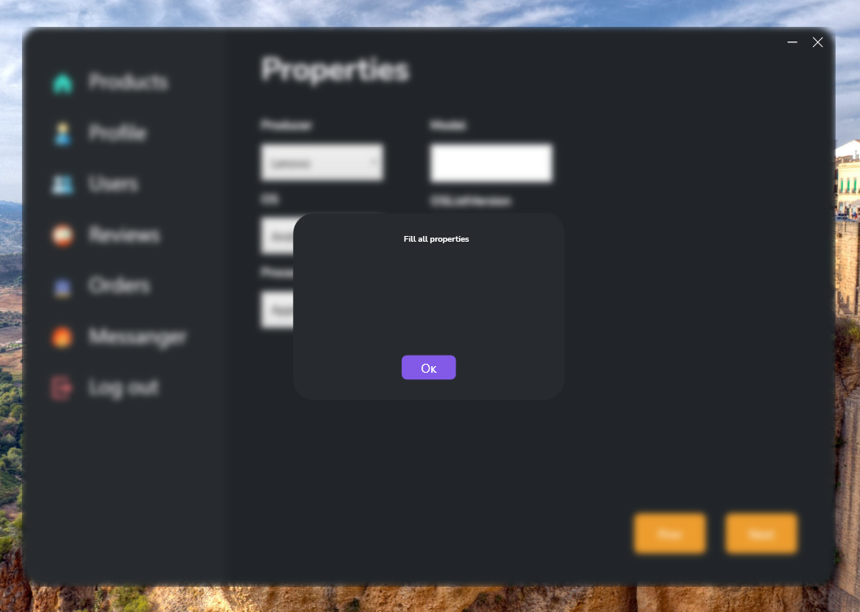
Рисунок 5.7
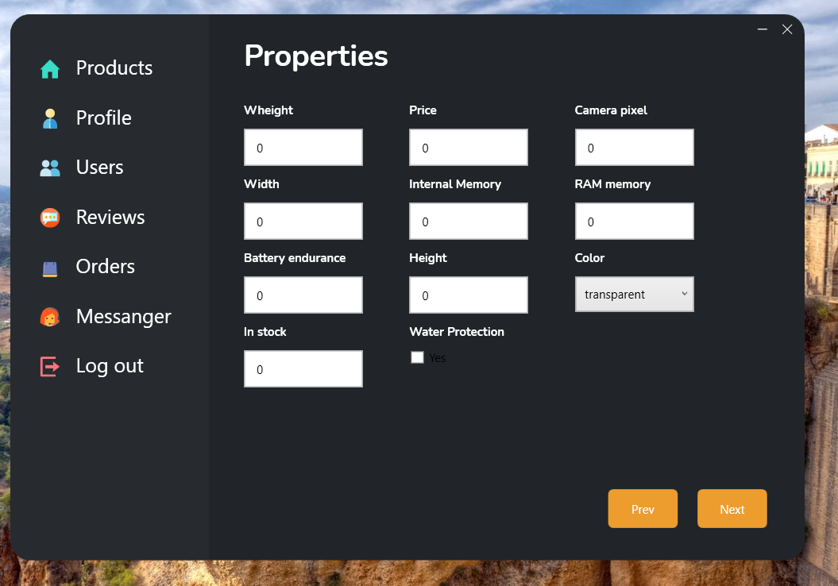
Рисунок 5.8

Руководство по использованию
При запуске приложения у нас появляется окно авторизации, которое требует ввода логина и пароля для начала работы.
В случае, если вас нету своей учётной записи, её можно создать, нажав на кнопку «Регистрация» в окне авторизации. Вы будете направлены в окно регистрации, где вам нужно будет заполнить все поля. После успешной регистрации, вы попадете на нужную страницу.
На страницу Администратора вы можете изменять профиль рисунок 6.1, смотреть админов и пользователей плюс удалять пользователей 6.2, 6.3,
смотреть отзывы 6.4,6.5, изменять заказы 6.6, 6.7, тех-поддержка 6.8
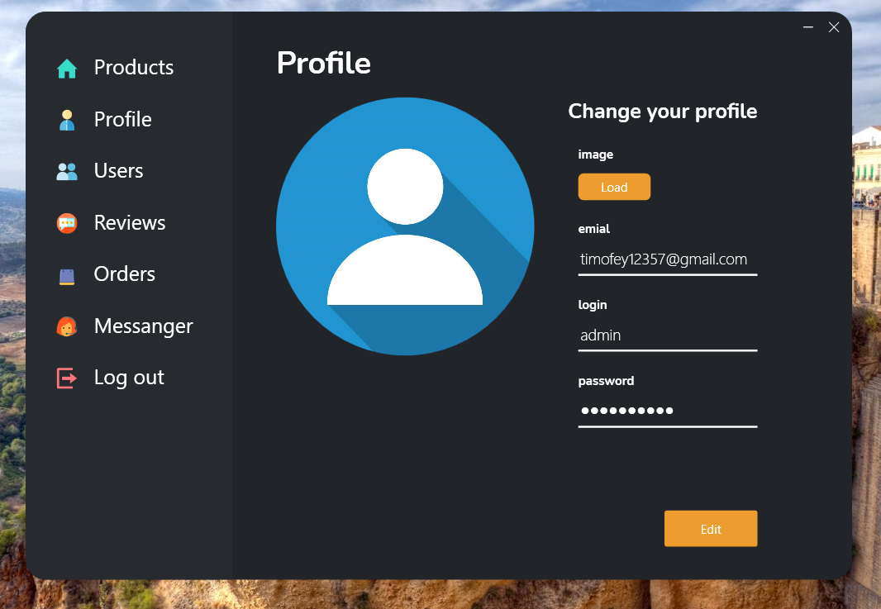

Рисунок 6.1
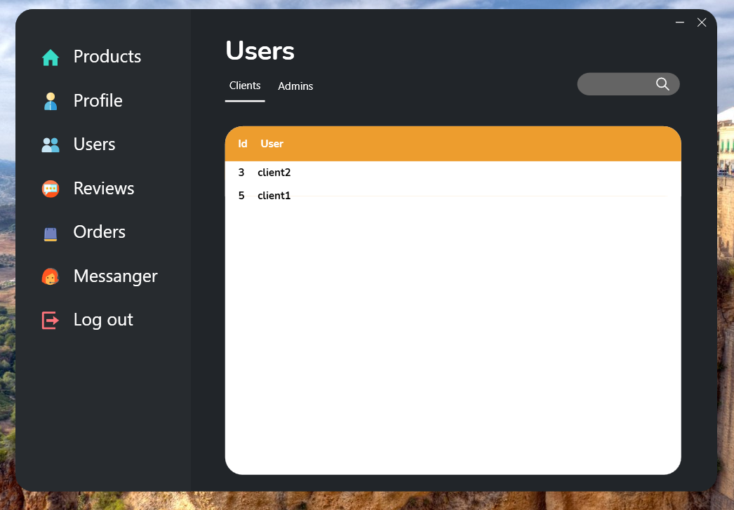
Рисунок 6.2
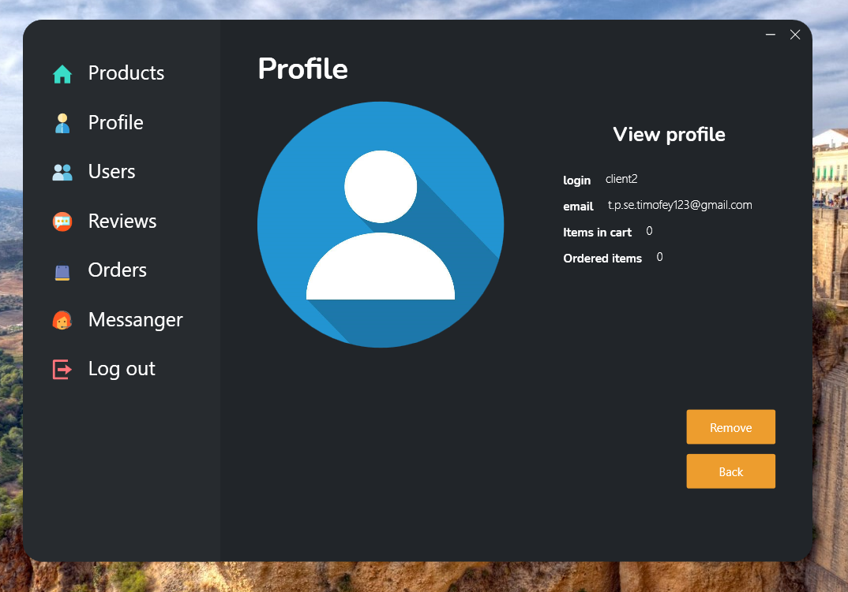
Рисунок 6.3

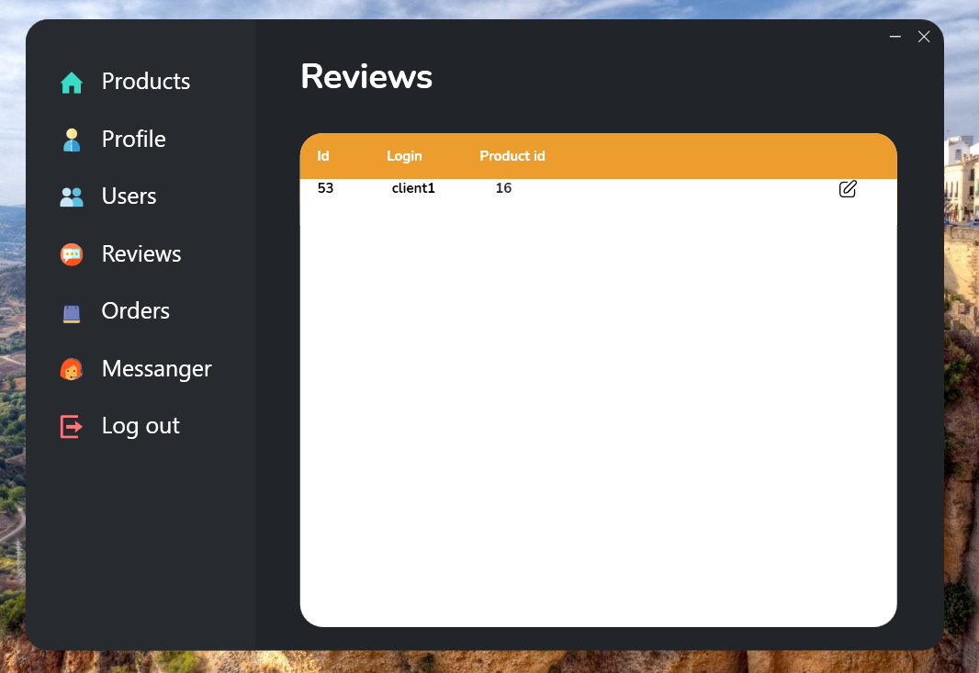
Рисунок 6.4
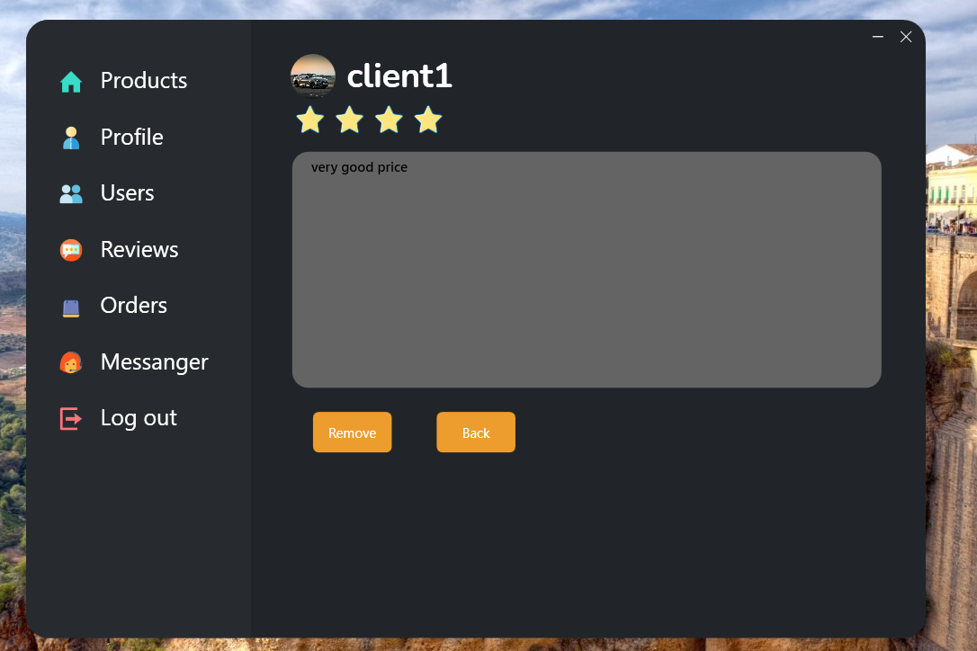
Рисунок 6.5
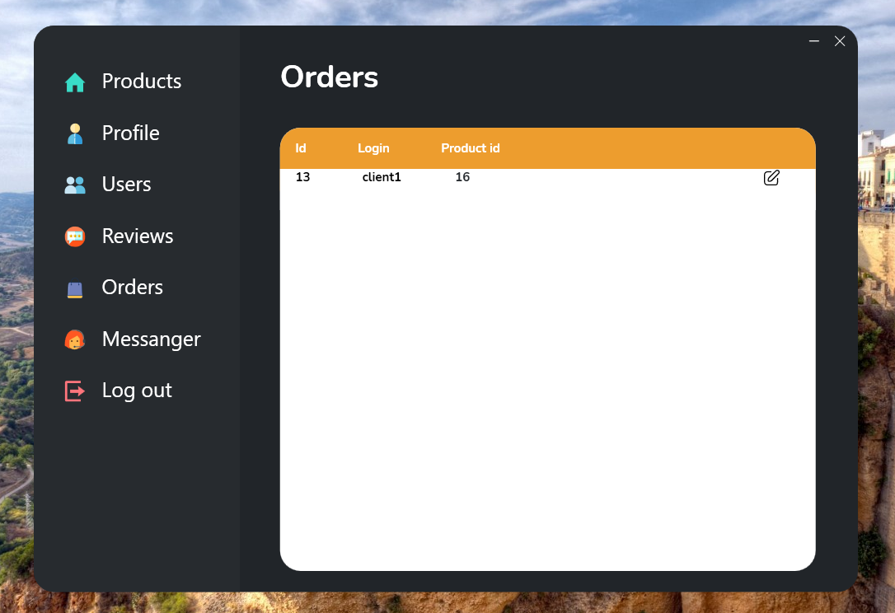
Рисунок 6.6
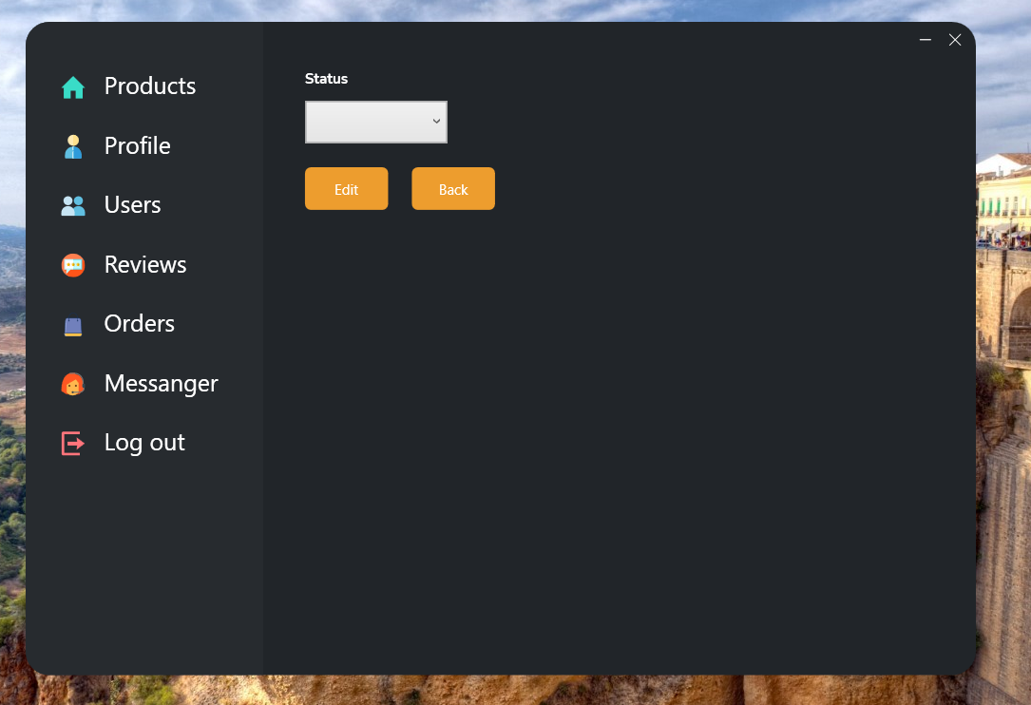
Рисунок 6.7

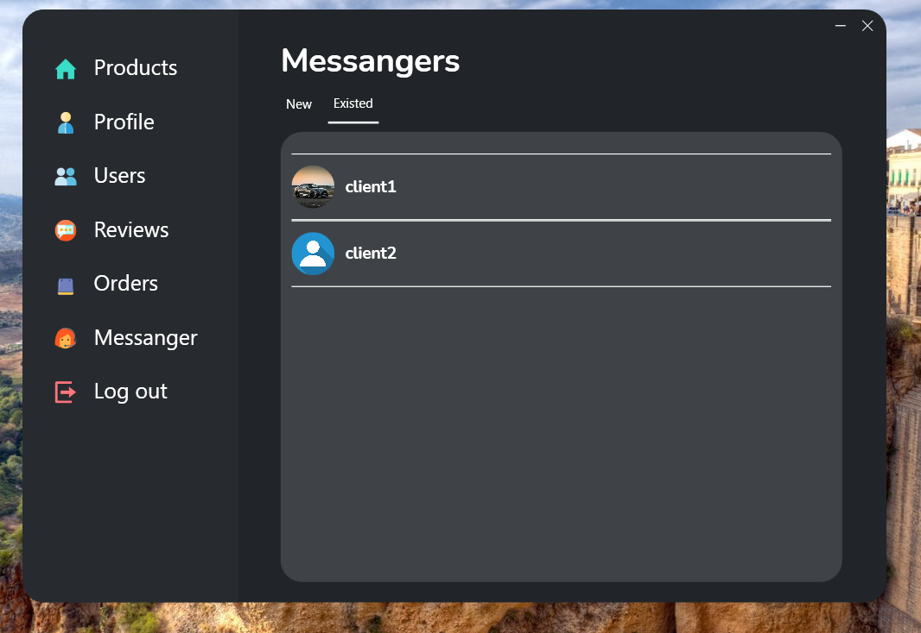
Рисунок 6.8
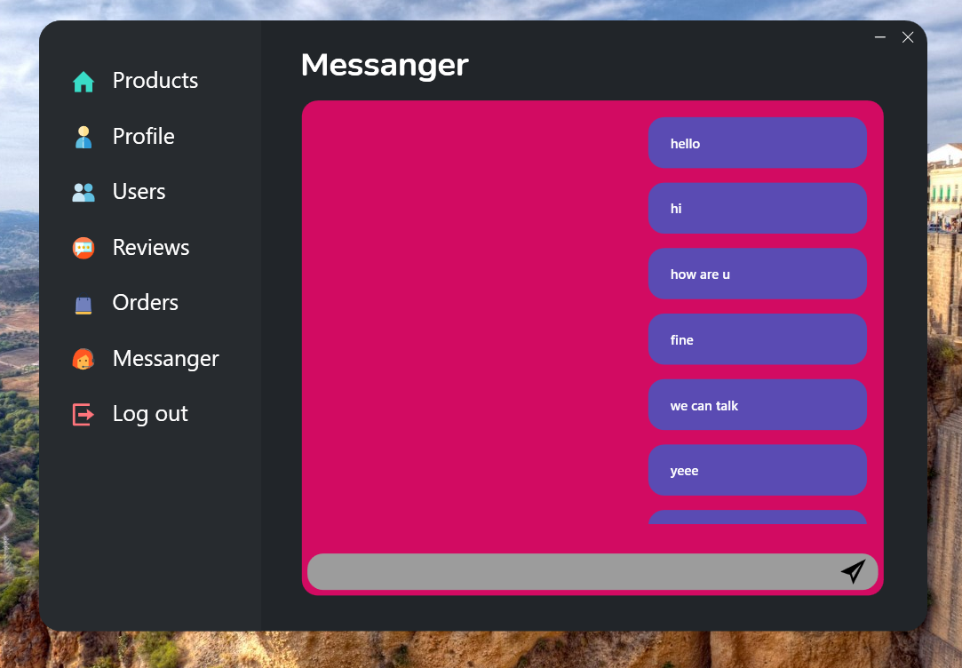
Рисунок 6.9
У клиента естьстраница с товарами рисунок 6.10, 6.11, страница с корзиной рисунок 6.12, 6.13, страница с заказаим рисунок 6.14 и страница с тех поддержкой рисунок 6.15
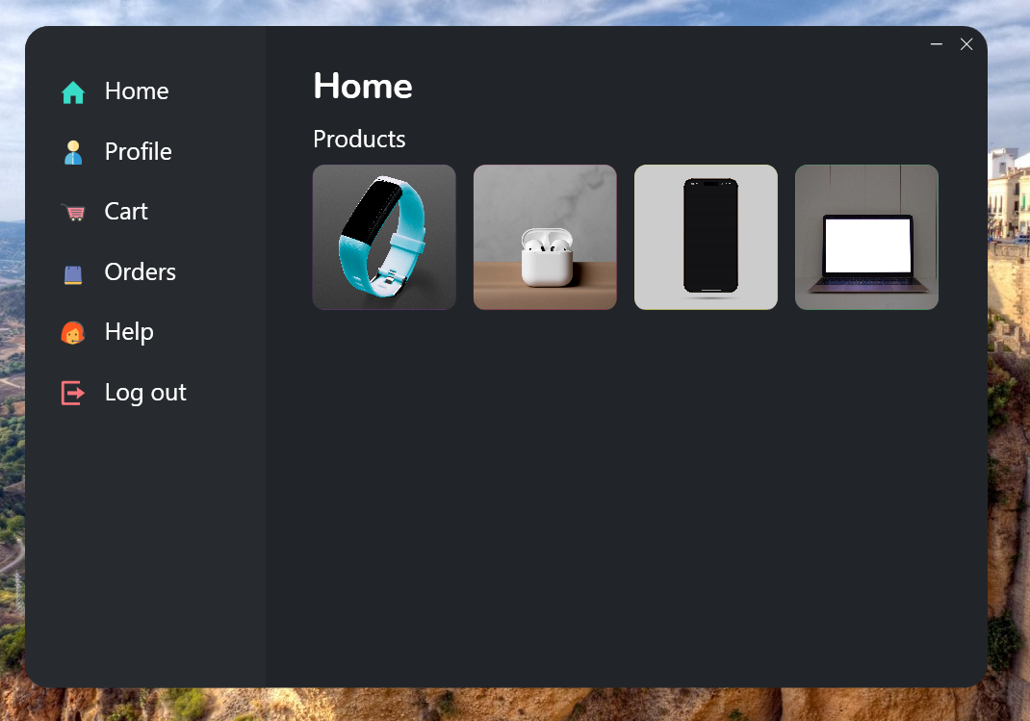
Рисунок 6.10

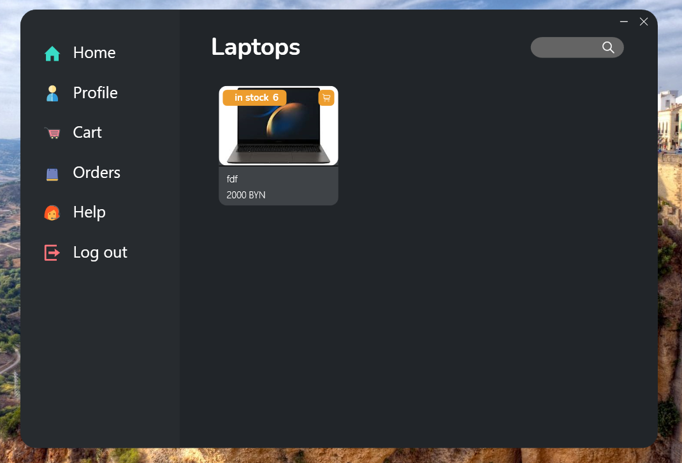
Рисунок 6.11
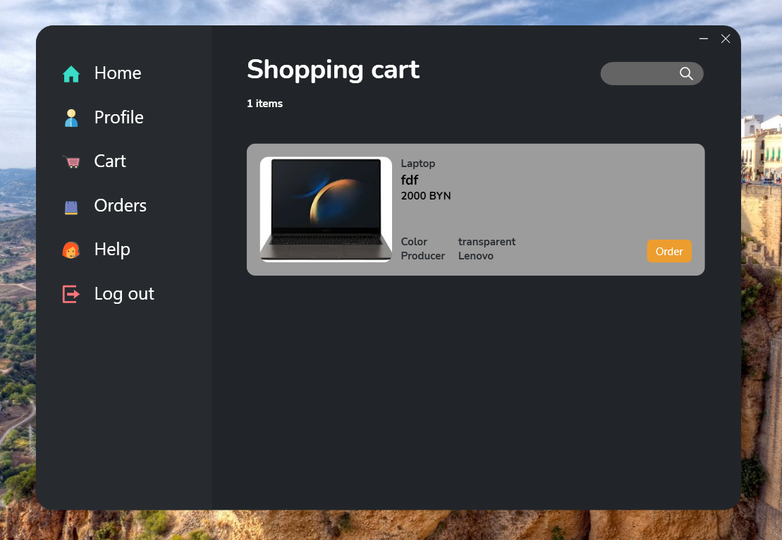
Рисунок 6.12
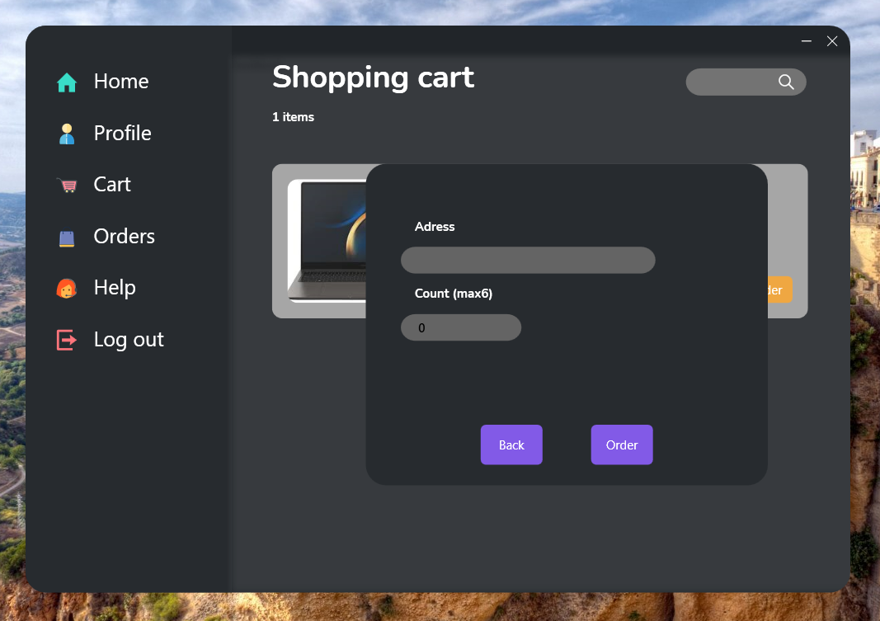
Рисунок 6.13
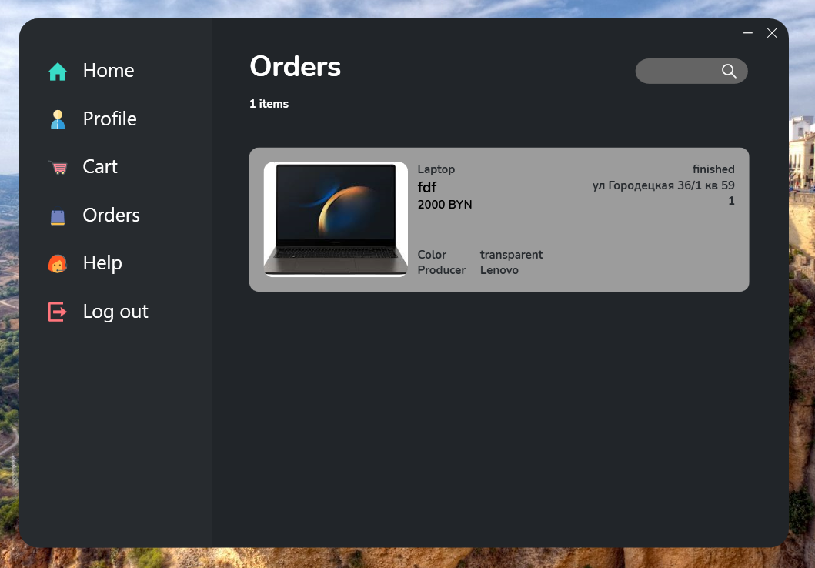
Рисунок 6.14
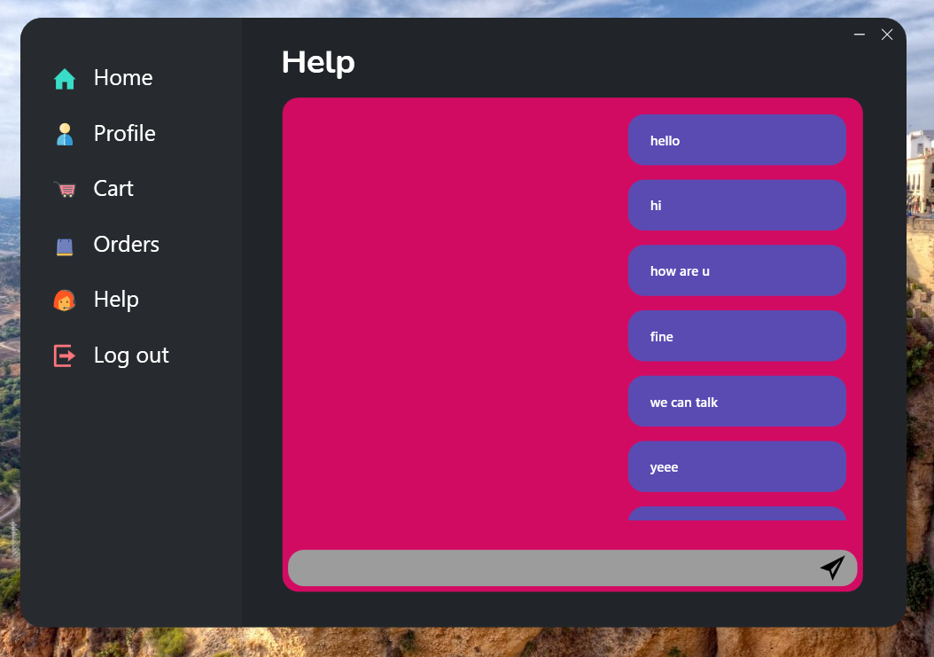
Рисунок 6.15

ЗАКЛЮЧЕНИЕ
Таким образом, электронные товары занимают важное место в современном бизнесе, представляя собой не только потребительский интерес, но и значительный драйвер инноваций и технологий. Разработка и внедрение решений для управления такими товарами помогает ускорить процессы закупок, продаж и обслуживания, обеспечивая пользователям удобство и высокое качество обслуживания.
Современные решения для управления электронными товарами ориентированы на автоматизацию процессов, что значительно повышает эффективность работы с данными, оптимизирует логистику, улучшает клиентский опыт и снижает операционные затраты. Важным элементом таких решений является интеграция с различными базами данных, а также возможность анализа больших объемов информации, что позволяет более точно прогнозировать спрос и предлагать пользователю актуальные товары.
В процессе разработки таких программных продуктов акцент ставится на их универсальность и адаптивность, чтобы они могли удовлетворять разнообразные потребности пользователей и изменяющиеся требования рынка. Удобный и интуитивно понятный интерфейс помогает пользователям быстро освоить функционал и максимально эффективно использовать возможности системы.

Список использованных источников
- Onliner [Электронный ресурс] – https://catalog.onliner.by/ – Дата доступа 12.03.2023
- Microsoft Visual Studio [Электронный ресурс] – https://ru.wikipedia.org/wiki/Microsoft_Visual_Studio – Дата доступа 23.04.2023
- Полное руководство по языку программирования C# 7.0 и платформе .NET 4.7. Режим доступа: https://metanit.com/sharp/tutorial/ – Дата доступа: 23.04.2023
- Пацей, Н.В. Курс лекций по языку программирования C# / Н. В. Пацей. – Минск: БГТУ, 2018. – 175 с.
- Руководство по WPF // [Электронный ресурс]. – Режим доступа: https://metanit.com/sharp/wpf/ – Дата доступа: 25.04.2023
- Работа с Entity Framework Core [Электронный ресурс] – https://professorweb.ru/my/entity-framework/6/level1/ – Дата доступа 26.04.2023
- Блинова, Е.А. Курс лекций по Базам данным / Е.А. Блинова. – Минск: БГТУ, 2019. – 175 с.

ПРИЛОЖЕНИЕ А
Диаграмма вариантов использования
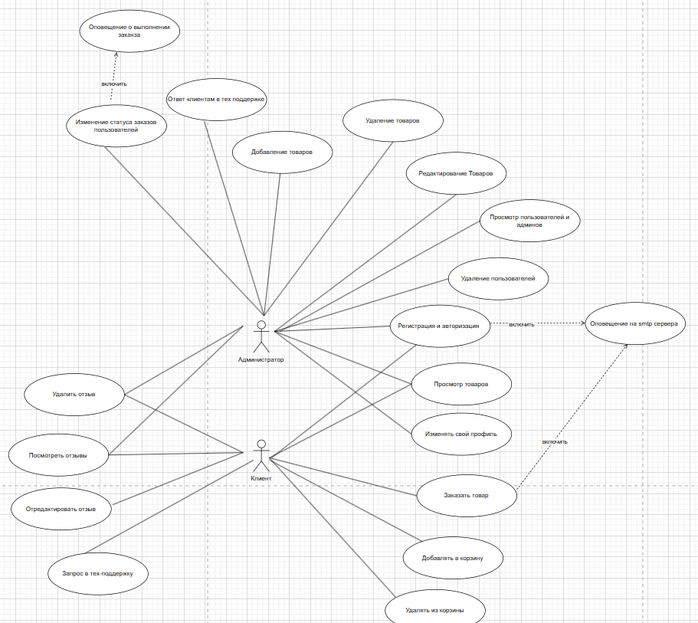

ПРИЛОЖЕНИЕ Б
Листинг – представление Messanger.xaml

<UserControl x:Class="app.app.Admin.Messanger.View.Messanger" xmlns="http://schemas.microsoft.com/winfx/2006/xaml/presentation" xmlns:x="http://schemas.microsoft.com/winfx/2006/xaml" xmlns:mc="http://schemas.openxmlformats.org/markup-compatibility/2006" xmlns:d="http://schemas.microsoft.com/expression/blend/2008" xmlns:local="clr-namespace:app.app.Admin.Messanger.View" xmlns:svg="http://sharpvectors.codeplex.com/svgc/" mc:Ignorable="d" d:DesignHeight="450" d:DesignWidth="800">
<Grid>
<Grid>
<Grid.ColumnDefinitions>
<ColumnDefinition Width="*"/>
<ColumnDefinition Width="15*"/>
<ColumnDefinition Width="2.5*"/>
</Grid.ColumnDefinitions>
<Grid.RowDefinitions>
<RowDefinition Height="*"/>
<RowDefinition Height="15*"/>
<RowDefinition Height="*"/>
</Grid.RowDefinitions>
<TextBlock Style="{StaticResource EntryTB}" Text="Messanger" HorizontalAlignment="Left" FontWeight="Medium" Grid.Column="1" Grid.Row="0" /> <
Border Style="{StaticResource ParamBorder}" Background="#d20b62" Grid.Column="1" Grid.Row="1" VerticalAlignment="Stretch"/>
<Grid Grid.Column="1" Grid.Row="1">
<Grid.RowDefinitions>
<RowDefinition Height="9*"/>
<RowDefinition Height="*"/>
</Grid.RowDefinitions>
<Grid Grid.Row="0">
<ScrollViewer HorizontalScrollBarVisibility="Hidden" VerticalScrollBarVisibility="Hidden" Margin="10,20">
<ItemsControl ItemsSource="{Binding Messages}" >
<ItemsControl.ItemTemplate>
<DataTemplate>
<Border Style="{StaticResource ParamBorder}" Background="#5a4bb3" Width="200" VerticalAlignment="Top" HorizontalAlignment="Right" Margin="5" >
<TextBlock Style="{StaticResource Value}" Padding="20,15" TextWrapping="Wrap" Text="{Binding Message}" Foreground="White" FontWeight="Medium" />
</Border>
</DataTemplate>
</ItemsControl.ItemTemplate>
</ItemsControl>
</ScrollViewer>
</Grid>
<Border Style="{StaticResource ParamBorder}" Grid.Row="1" VerticalAlignment="Stretch" Background="#9c9c9c" Margin="5">
<DockPanel>
<TextBox Style="{StaticResource ParamBorderTB}" Text="{Binding Message}" Foreground="White" FontWeight="Medium" Width="350" VerticalAlignment="Center" />
<Grid HorizontalAlignment="Right" Margin="0,5,10,5">
<Image Width="25" Source="{svg:SvgImage ../../../../res/icons/send.svg}"/>
<Button Style="{StaticResource NoHoverButtonStyle}" Cursor="Pen" Command="{Binding SendCommand}"/>
</Grid>
</DockPanel>
</Border>
</Grid>
</Grid>
</Grid>
</UserControl>

ПРИЛОЖЕНИЕ В
Листинг – Модель представления для страницы MessangerVM
using app.db.Context;
using app.db.Entities;
using app.utils;
using Microsoft.EntityFrameworkCore;
using System;
using System.Collections.Generic;
using System.Collections.ObjectModel;
using System.Linq;
using System.Text;
using System.Threading.Tasks;
using System.Windows;
using System.Windows.Input;
namespace app.app.Admin.Messanger.ViewModel
{
public class MessangerVM :ViewModelBase
{
private readonly Context _context;
private readonly Session.Session _session;
private readonly Diag.ViewModel.DiagVM _diagVM;
private readonly User _client;
private db.Entities.Orders _orders;
private string _message;
private ObservableCollection<db.Entities.Messanger> _messages;
public ObservableCollection<db.Entities.Messanger> Messages
{
get => _messages;
set
{
_messages = value;
OnPropertyChanged(nameof(Messages));
}
}
public string Message
{
get => _message;
set
{
_message = value;
OnPropertyChanged(nameof(Message));
}
}
public ICommand SendCommand { get;}
public MessangerVM(Session.Session session, Diag.ViewModel.DiagVM diagVM, User client) {
_context = new Context();
_diagVM = diagVM;
_session = session;
_client = client;
SendCommand = new RelayCommand(Send);
GetAllChatMessages();
}
private void Send(object value)
{
var chat = CreateOrOpenChat();
_context.Messanger.Add(new db.Entities.Messanger()
{
Message = this.Message,
ChatId = chat.Id,
});
_context.SaveChanges();
Message = "";
GetAllChatMessages();
}
private void GetAllChatMessages()
{
var chat = CreateOrOpenChat();
var list = _context.Messanger.Include(m => m.Chat).Where(m => m.ChatId.Equals(chat.Id)).ToList();
Messages = new ObservableCollection<db.Entities.Messanger>(list);
}
private Chat CreateOrOpenChat()
{
var existringChatByAdminId = _context.Chat.Where(c => c.AdminId.Equals(_session.User.Id) && c.UserId.Equals(_client.Id)).ToList();
if (existringChatByAdminId.Count == 0) {
var existringChatByClientId = _context.Chat.Include(c => c.User).Where(c => c.UserId.Equals(_client.Id)).ToList();
var chat = existringChatByClientId.First();
chat.AdminId = _session.User.Id;
_context.Chat.Update(chat);
_context.SaveChanges();
return chat;
}
return existringChatByAdminId.First();
}
}
}

ПРИЛОЖЕНИЕ Г
Листинг – Класс Context

using app.db.Entities;
using app.db.Entities.Headphones;
using app.db.Entities.Laptop;
using app.db.Entities.Laptop.VideoCard;
using app.db.Entities.Phone;
using app.db.Entities.SmartWatches;
using app.db.Entities.Headphones;
using Microsoft.EntityFrameworkCore;
using System;
using System.Collections.Generic;
using System.Configuration;
using System.Linq;
using System.Text;
using System.Threading.Tasks;
using app.db.Entities.OS;
using app.db.Entities.Processor;
using app.app.Client.Orders.View;
using application.app.Client.Products.SmartWatches.Model;

namespace app.db.Context
{
public class Context : DbContext
{
public DbSet<User> Users { get; set; }
public DbSet<Headphones> Headphones { get; set; }
public DbSet<Laptop> Laptop { get; set; }
public DbSet<SmartWatch> SmartWatches { get; set; }
public DbSet<Phone> Phone { get; set; }
public DbSet<Color> Color { get; set; }
public DbSet<OS> OS { get; set; }
public DbSet<OSBrand> OSBrand { get; set; }
public DbSet<Producer> Producer { get; set; }
public DbSet<HeadphonesImages> HeadphonesImages { get; set; }
public DbSet<PhoneImages> PhoneImages { get; set; }
public DbSet<LaptopImages> LaptopImages { get; set; }
public DbSet<SmartWatchImages> SmartWatchesImages { get; set; }
public DbSet<VideoCardBrand> VideoCardBrand { get; set; }
public DbSet<VideoCardModel> VideoCardModel { get; set; }
public DbSet<ProcessorBrand> ProcessorBrand { get; set; }
public DbSet<ProcessorModel> ProcessorModel { get; set; }
public DbSet<Reviews> Reviews { get; set; }
public DbSet<db.Entities.Orders> Orders { get; set; }
public DbSet<db.Entities.Cart> Carts { get; set; }
public DbSet<Chat> Chat { get; set; }
public DbSet<Messanger> Messanger { get; set; }
protected override void OnConfiguring(DbContextOptionsBuilder optionsBuilder)
{
optionsBuilder.UseSqlServer(ConfigurationManager.ConnectionStrings["connection"].ConnectionString);
}
protected override void OnModelCreating(ModelBuilder modelBuilder)
{
modelBuilder.Entity<Star>().HasNoKey();
modelBuilder.Ignore<Star>();
modelBuilder.HasSequence<int>("user_seq")
.StartsAt(1)
.IncrementsBy(1);

modelBuilder.HasSequence<int>("product_seq")
.StartsAt(1)
.IncrementsBy(1);

modelBuilder.HasSequence<int>("os_seq")
.StartsAt(1)
.IncrementsBy(1);

modelBuilder.HasSequence<int>("os_brand_seq")
.StartsAt(1)
.IncrementsBy(1);

modelBuilder.HasSequence<int>("processor_brand_seq")
.StartsAt(1)
.IncrementsBy(1);

modelBuilder.HasSequence<int>("processor_model_seq")
.StartsAt(1)
.IncrementsBy(1);

modelBuilder.HasSequence<int>("videocard_brand_seq")
.StartsAt(1)
.IncrementsBy(1);

modelBuilder.HasSequence<int>("videocard_model_seq")
.StartsAt(1)
.IncrementsBy(1);

modelBuilder.HasSequence<int>("producer_seq")
.StartsAt(1)
.IncrementsBy(1);

modelBuilder.HasSequence<int>("color_seq")
.StartsAt(1)
.IncrementsBy(1);

modelBuilder.HasSequence<int>("smartwatch_image_seq")
.StartsAt(1)
.IncrementsBy(1);

modelBuilder.HasSequence<int>("laptop_image_seq")
.StartsAt(1)
.IncrementsBy(1);

modelBuilder.HasSequence<int>("headphones_image_seq")
.StartsAt(1)
.IncrementsBy(1);

modelBuilder.HasSequence<int>("phone_image_seq")
.StartsAt(1)
.IncrementsBy(1);

modelBuilder.HasSequence<int>("cart_seq")
.StartsAt(1)
.IncrementsBy(1);

modelBuilder.HasSequence<int>("orders_seq")
.StartsAt(1)
.IncrementsBy(1);

modelBuilder.HasSequence<int>("chat_seq")
.StartsAt(1)
.IncrementsBy(1);

modelBuilder.HasSequence<int>("messanger_seq")
.StartsAt(1)
.IncrementsBy(1);

modelBuilder.Entity<Chat>()
.Property(s => s.Id)
.HasDefaultValueSql("next value for chat_seq");

modelBuilder.Entity<Messanger>()
.Property(s => s.Id)
.HasDefaultValueSql("next value for messanger_seq");

modelBuilder.Entity<db.Entities.Orders>()
.Property(s => s.Id)
.HasDefaultValueSql("next value for orders_seq");

modelBuilder.Entity<db.Entities.Cart>()
.Property(s => s.Id)
.HasDefaultValueSql("next value for cart_seq");

modelBuilder.Entity<User>()
.Property(s => s.Id)
.HasDefaultValueSql("next value for user_seq");

modelBuilder.Entity<Phone>()
.Property(s => s.Id)
.HasDefaultValueSql("next value for product_seq");

modelBuilder.Entity<Laptop>()
.Property(s => s.Id)
.HasDefaultValueSql("next value for product_seq");

modelBuilder.Entity<Headphones>()
.Property(s => s.Id)
.HasDefaultValueSql("next value for product_seq");

modelBuilder.Entity<SmartWatch>()
.Property(s => s.Id)
.HasDefaultValueSql("next value for product_seq");

modelBuilder.Entity<OS>()
.Property(s => s.Id)
.HasDefaultValueSql("next value for os_seq");

modelBuilder.Entity<OSBrand>()
.Property(s => s.Id)
.HasDefaultValueSql("next value for os_brand_seq");

modelBuilder.Entity<ProcessorBrand>()
.Property(s => s.Id)
.HasDefaultValueSql("next value for processor_brand_seq");

modelBuilder.Entity<ProcessorModel>()
.Property(s => s.Id)
.HasDefaultValueSql("next value for processor_model_seq");

modelBuilder.Entity<VideoCardModel>()
.Property(s => s.Id)
.HasDefaultValueSql("next value for videocard_model_seq");

modelBuilder.Entity<VideoCardBrand>()
.Property(s => s.Id)
.HasDefaultValueSql("next value for videocard_brand_seq");

modelBuilder.Entity<Producer>()
.Property(s => s.Id)
.HasDefaultValueSql("next value for producer_seq");

modelBuilder.Entity<Color>()
.Property(s => s.Id)
.HasDefaultValueSql("next value for color_seq");

modelBuilder.Entity<SmartWatchImages>()
.Property(s => s.Id)
.HasDefaultValueSql("next value for smartwatch_image_seq");

modelBuilder.Entity<PhoneImages>()
.Property(s => s.Id)
.HasDefaultValueSql("next value for phone_image_seq");

modelBuilder.Entity<HeadphonesImages>()
.Property(s => s.Id)
.HasDefaultValueSql("next value for headphones_image_seq");

modelBuilder.Entity<LaptopImages>()
.Property(s => s.Id)
.HasDefaultValueSql("next value for laptop_image_seq");

modelBuilder.Entity<User>()
.Property(p => p.UserImage)
.HasColumnType("varbinary(max)");

modelBuilder.Entity<SmartWatchImages>()
.Property(p => p.Img)
.HasColumnType("varbinary(max)");

modelBuilder.Entity<HeadphonesImages>()
.Property(p => p.Img)
.HasColumnType("varbinary(max)");

modelBuilder.Entity<LaptopImages>()
.Property(p => p.Img)
.HasColumnType("varbinary(max)");

modelBuilder.Entity<PhoneImages>()
.Property(p => p.Img)
.HasColumnType("varbinary(max)");

modelBuilder.Entity<OS>()
.HasOne(o => o.Brand)
.WithMany(o => o.OS)
.HasForeignKey(o => o.BrandId);

modelBuilder.Entity<Laptop>()
.HasOne(o => o.OS)
.WithMany(o => o.Laptops)
.HasForeignKey(o => o.OSId);

modelBuilder.Entity<Phone>()
.HasOne(o => o.OS)
.WithMany(o => o.Phones)
.HasForeignKey(o => o.OSId);

modelBuilder.Entity<VideoCardModel>()
.HasOne(v => v.Brand)
.WithMany(v => v.VideoCardModels)
.HasForeignKey(v => v.BrandId);

modelBuilder.Entity<Laptop>()
.HasOne(l => l.VideoCardModel)
.WithMany(v => v.Laptops)
.HasForeignKey(l => l.VideoCardModelId);

modelBuilder.Entity<ProcessorModel>()
.HasOne(p => p.Brand)
.WithMany(p => p.ProcessorModels)
.HasForeignKey(p => p.BrandId);

modelBuilder.Entity<Laptop>()
.HasOne(l => l.Processor)
.WithMany(v => v.Laptops)
.HasForeignKey(l => l.ProcessorId);

modelBuilder.Entity<Phone>()
.HasOne(l => l.Processor)
.WithMany(v => v.Phones)
.HasForeignKey(l => l.ProcessorId);

modelBuilder.Entity<Laptop>()
.HasOne(l => l.Color)
.WithMany(c => c.Laptops)
.HasForeignKey(l => l.ColorId);

modelBuilder.Entity<Phone>()
.HasOne(p => p.Color)
.WithMany(c => c.Phones)
.HasForeignKey(p => p.ColorId);

modelBuilder.Entity<SmartWatch>()
.HasOne(s => s.Color)
.WithMany(c => c.SmartWatches)
.HasForeignKey(s => s.ColorId);

modelBuilder.Entity<Headphones>()
.HasOne(h => h.Color)
.WithMany(c => c.Headphones)
.HasForeignKey(h => h.ColorId);

modelBuilder.Entity<Laptop>()
.HasOne(l => l.Producer)
.WithMany(p => p.Laptops)
.HasForeignKey(p => p.ProducerId);

modelBuilder.Entity<Phone>()
.HasOne(p => p.Producer)
.WithMany(p => p.Phones)
.HasForeignKey(p => p.ProducerId);

modelBuilder.Entity<SmartWatch>()
.HasOne(s => s.Producer)
.WithMany(p => p.SmartWatches)
.HasForeignKey(p => p.ProducerId);

modelBuilder.Entity<Headphones>()
.HasOne(h => h.Producer)
.WithMany(p => p.Headphones)
.HasForeignKey(p => p.ProducerId);

modelBuilder.Entity<LaptopImages>()
.HasOne(p => p.Laptop)
.WithMany(l => l.ProductImages)
.HasForeignKey(p => p.LaptopId)
.OnDelete(DeleteBehavior.Cascade);

modelBuilder.Entity<PhoneImages>()
.HasOne(p => p.Phone)
.WithMany(p => p.ProductImages)
.HasForeignKey(p => p.PhoneId)
.OnDelete(DeleteBehavior.Cascade);

modelBuilder.Entity<HeadphonesImages>()
.HasOne(p => p.Headphones)
.WithMany(h => h.ProductImages)
.HasForeignKey(p => p.HeadphonesId)
.OnDelete(DeleteBehavior.Cascade);

modelBuilder.Entity<SmartWatchImages>()
.HasOne(p => p.SmartWatch)
.WithMany(s => s.ProductImages)
.HasForeignKey(p => p.SmartWatchesId)
.OnDelete(DeleteBehavior.Cascade);

modelBuilder.Entity<Laptop>()
.HasMany(l => l.ProductImages)
.WithOne(p => p.Laptop)
.HasForeignKey(p => p.LaptopId)
.OnDelete(DeleteBehavior.Cascade);

modelBuilder.Entity<Laptop>()
.HasMany(l => l.Cart)
.WithOne(p => p.Laptop)
.HasForeignKey(p => p.LaptopId)
.OnDelete(DeleteBehavior.Cascade);

modelBuilder.Entity<Phone>()
.HasMany(l => l.ProductImages)
.WithOne(p => p.Phone)
.HasForeignKey(p => p.PhoneId)
.OnDelete(DeleteBehavior.Cascade);

modelBuilder.Entity<Phone>()
.HasMany(l => l.Cart)
.WithOne(p => p.Phone)
.HasForeignKey(p => p.PhonesId)
.OnDelete(DeleteBehavior.Cascade);

modelBuilder.Entity<Headphones>()
.HasMany(l => l.ProductImages)
.WithOne(p => p.Headphones)
.HasForeignKey(p => p.HeadphonesId)
.OnDelete(DeleteBehavior.Cascade);

modelBuilder.Entity<Headphones>()
.HasMany(l => l.Cart)
.WithOne(p => p.Headphones)
.HasForeignKey(p => p.HeadphonesId)
.OnDelete(DeleteBehavior.Cascade);

modelBuilder.Entity<SmartWatch>()
.HasMany(l => l.ProductImages)
.WithOne(p => p.SmartWatch)
.HasForeignKey(p => p.SmartWatchesId)
.OnDelete(DeleteBehavior.Cascade);

modelBuilder.Entity<SmartWatch>()
.HasMany(l => l.Cart)
.WithOne(p => p.SmartWatch)
.HasForeignKey(p => p.SmartWatchesId)
.OnDelete(DeleteBehavior.Cascade);

modelBuilder.Entity<Cart>()
.HasOne(p => p.SmartWatch)
.WithMany(s => s.Cart)
.HasForeignKey(p => p.SmartWatchesId).OnDelete(DeleteBehavior.Restrict);

modelBuilder.Entity<Cart>()
.HasOne(p => p.Phone)
.WithMany(s => s.Cart)
.HasForeignKey(p => p.PhonesId)
.OnDelete(DeleteBehavior.Restrict);

modelBuilder.Entity<Cart>()
.HasOne(p => p.Laptop)
.WithMany(s => s.Cart)
.HasForeignKey(p => p.LaptopId).OnDelete(DeleteBehavior.Restrict);

modelBuilder.Entity<Cart>()
.HasOne(p => p.Headphones)
.WithMany(s => s.Cart)
.HasForeignKey(p => p.HeadphonesId).OnDelete(DeleteBehavior.Restrict);

modelBuilder.Entity<Cart>()
.HasOne(p => p.User)
.WithMany(s => s.Cart)
.HasForeignKey(p => p.UserId)
.OnDelete(DeleteBehavior.Cascade);

modelBuilder.Entity<Reviews>()
.HasOne(p => p.SmartWatch)
.WithMany(s => s.Reviews)
.HasForeignKey(p => p.SmartWatchesId).OnDelete(DeleteBehavior.Restrict);

modelBuilder.Entity<Reviews>()
.HasOne(p => p.Phone)
.WithMany(s => s.Reviews)
.HasForeignKey(p => p.PhonesId)
.OnDelete(DeleteBehavior.Restrict);

modelBuilder.Entity<Reviews>()
.HasOne(p => p.Laptop)
.WithMany(s => s.Reviews)
.HasForeignKey(p => p.LaptopId).OnDelete(DeleteBehavior.Restrict);

modelBuilder.Entity<Reviews>()
.HasOne(p => p.Headphones)
.WithMany(s => s.Reviews)
.HasForeignKey(p => p.HeadphonesId).OnDelete(DeleteBehavior.Restrict);

modelBuilder.Entity<Reviews>()
.HasOne(p => p.User)
.WithMany(s => s.Reviews)
.HasForeignKey(p => p.UserId)
.OnDelete(DeleteBehavior.Cascade);

modelBuilder.Entity<db.Entities.Orders>()
.HasOne(p => p.SmartWatch)
.WithMany(s => s.Order)
.HasForeignKey(p => p.SmartWatchesId).OnDelete(DeleteBehavior.Restrict);

modelBuilder.Entity<db.Entities.Orders>()
.HasOne(p => p.Phone)
.WithMany(s => s.Order)
.HasForeignKey(p => p.PhonesId)
.OnDelete(DeleteBehavior.Restrict);

modelBuilder.Entity<db.Entities.Orders>()
.HasOne(p => p.Laptop)
.WithMany(s => s.Order)
.HasForeignKey(p => p.LaptopId).OnDelete(DeleteBehavior.Restrict);

modelBuilder.Entity<db.Entities.Orders>()
.HasOne(p => p.Headphones)
.WithMany(s => s.Order)
.HasForeignKey(p => p.HeadphonesId).OnDelete(DeleteBehavior.Restrict);

modelBuilder.Entity<db.Entities.Orders>()
.HasOne(p => p.User)
.WithMany(s => s.Order)
.HasForeignKey(p => p.UserId)
.OnDelete(DeleteBehavior.Cascade);

modelBuilder.Entity<Messanger>()
.HasOne(m => m.Chat)
.WithMany(c => c.Messangers)
.HasForeignKey(m => m.ChatId);

modelBuilder.Entity<Chat>()
.HasOne(c => c.User)
.WithMany(u => u.ChatsAsUser)
.HasForeignKey(c => c.UserId)
.OnDelete(DeleteBehavior.Restrict);

modelBuilder.Entity<Chat>()
.HasOne(c => c.Admin)
.WithMany(u => u.ChatsAsAdmin)
.HasForeignKey(c => c.AdminId)
.OnDelete(DeleteBehavior.Restrict);

}
}
}

ПРИЛОЖЕНИЕ Д
Листинг – Метод для добавления файлов

private void ChangeImage(object sender)
{
OpenFileDialog openFileDialog = new OpenFileDialog();
openFileDialog.Filter = "Изображения|*.jpg;*.jpeg;*.png;*.gif;*.webp;*.bmp|Все файлы|*.*";
if (openFileDialog.ShowDialog() == true)
UserImage = File.ReadAllBytes(openFileDialog.FileName);
}

ПРИЛОЖЕНИЕ E
Листинг – ViewModel представления для страницы входа

using app.app.Admin.Main.ViewModel;
using app.app.Admin.Users.View;
using app.app.Client.Main.ViewModel;
using app.app.Diag.ViewModel;
using app.app.Navigation;
using app.db.Context;
using app.db.Entities;
using app.utils;
using Microsoft.IdentityModel.Tokens;
using System;
using System.Collections.Generic;
using System.ComponentModel;
using System.IO;
using System.Linq;
using System.Net;
using System.Net.Mail;
using System.Text;
using System.Text.RegularExpressions;
using System.Threading.Tasks;
using System.Windows;
using System.Windows.Controls;
using System.Windows.Input;

namespace app.app.Login.ViewModel
{
class LogInVM : ViewModelBase
{

private readonly UserControl _instance;
private readonly PageNavigation _navigation;
private readonly Context _context;
private readonly DiagVM _diagVM;

public ICommand SetAdminRoleCommand { get; }
public ICommand SetClientRoleCommand { get; }
public ICommand LogInCommand { get; }
public ICommand SignUpCommand { get; }
public ICommand DiagOpenCommand { get; }
public ICommand DiagCloseCommand { get; }

private string _diagMessage;

private bool _entry;
private bool _isAdmin;
private string _entryLabel;

private string _userName;
private string _password;
private string _email;

private string _clientHighlight;
private string _adminHighlight;
private string _emailParamHeight;
private string _emailOrUserName;
private string _diagHeight;
private string _bgBlur;
public string DiagMessage
{
get { return _diagMessage; }
set
{
_diagMessage = value;
OnPropertyChanged(nameof(DiagMessage));
}
}
public string EntryLabel
{
get { return _entryLabel; }
set
{
_entryLabel = value;
OnPropertyChanged(nameof(EntryLabel));
}
}
public string ClientHighlight
{
get { return _clientHighlight; }
set
{
_clientHighlight = value;
OnPropertyChanged(nameof(ClientHighlight));
}
}
public string AdminHighlight
{
get { return _adminHighlight; }
set
{
_adminHighlight = value;
OnPropertyChanged(nameof(AdminHighlight));
}
}
public string EmailParamHeight
{
get { return _emailParamHeight; }
set
{
_emailParamHeight = value;
OnPropertyChanged(nameof(EmailParamHeight));
}
}
public string UserName
{
get { return _userName; }
set
{
_userName = value;
OnPropertyChanged(nameof(UserName));
}
}
public string Password
{
get { return _password; }
set
{
_password = value;
OnPropertyChanged(nameof(Password));
}
}
public string Email
{
get { return _email; }
set
{
_email = value;
OnPropertyChanged(nameof(Email));
}
}
public string EmailOrUserName
{
get { return _emailOrUserName; }
set
{
_emailOrUserName = value;
OnPropertyChanged(nameof(EmailOrUserName));
}
}
public string DiagHeight
{
get => _diagHeight;
set { _diagHeight = value; OnPropertyChanged(nameof(DiagHeight)); }
}
public string BgBlur
{
get => _bgBlur;
set { _bgBlur = value; OnPropertyChanged(nameof(BgBlur)); }
}
public LogInVM (PageNavigation navigation)
{
_context = new Context();
_diagVM = new DiagVM();
_diagVM.PropertyChanged += (s, e) => DisplayDiag();
_navigation = navigation;
SetAdminRoleCommand = new RelayCommand(EntryAsAdmin);
SetClientRoleCommand = new RelayCommand(EntryAsClient);
LogInCommand = new RelayCommand(LogIn);
SignUpCommand = new RelayCommand(SignUp);
DiagCloseCommand = new RelayCommand(DiagClose);
EntryAsClient();
LogIn(null);
DiagClose(null);
}

private void EntryAsAdmin(object value)
{
ClientHighlight = "0,0,0,0";
AdminHighlight = "0,0,0,2";
_isAdmin = true;
EntryLabel = EntryLabel?.Replace("User", "Admin");
}
private void EntryAsClient(object value = null) {
ClientHighlight = "0,0,0,2";
AdminHighlight = "0,0,0,0";
_isAdmin = false;
EntryLabel = EntryLabel?.Replace("Admin", "User");
}

private void LogIn(object value)
{

if (EntryLabel == null || !EntryLabel.Contains("Log in"))
{
EmailOrUserName = "username or email";
string role = _isAdmin ? "Admin" : "User";
EntryLabel = $"Log in for {role}";
EmailParamHeight = "0";
}
else
{
DiagMessage = "";

User user = GetUser();
if (user == null || !ComparePasswords())
DiagMessage = "Such user does not exist or wrong password";
else if (!_isAdmin.Equals(user.IsAdmin))
DiagMessage = "Wrong role";

if (!DiagMessage.IsNullOrEmpty())
{
DiagOpen(null);
return;
}

_navigation.CurrentView = _isAdmin ? new AdminVM(_navigation, new Session.Session() { User = user }) : new ClientVM(_navigation, new Session.Session() { User = user });
}

}
private void NotifySmtpServer()
{
try
{
MailAddress from = new MailAddress("t.p.se@mailServ.com", "viewer");
MailAddress to = new MailAddress("t.p.se@mailServ.com");

MailMessage m = new MailMessage(from, to);
m.Subject = "Новый пользователь";
m.Body = $"Пользователь {UserName} зарегестрировался.\nПочта {Email}";

SmtpClient smtp = new SmtpClient("192.168.100.15", 25)
{
Credentials = new NetworkCredential("t.p.se@mailServ.com", "tp28032004")
};

smtp.Send(m);

}
catch (Exception ex)
{
DiagMessage = ex.Message;
DiagOpen(null);
}
}
private bool CheckSymbols(string value)
{
var cyrillic = Enumerable.Range(1024, 256).Select(ch => (char)ch);
var res = value.Any(cyrillic.Contains);
return !res;
}

private void SignUp(object value)
{
string role = _isAdmin ? "Admin" : "User";

if (EntryLabel == null || !EntryLabel.Contains("Sign up"))
{
EmailOrUserName = "username";
EntryLabel = $"Sign up for {role}";
EmailParamHeight = "Auto";
}
else
{
DiagMessage = "";

if (!ValidateUserName())
DiagMessage += "Username must not to contain white spaces or symbols except(-_)" + Environment.NewLine + Environment.NewLine;
if (!ValidateEmail())
DiagMessage += "Email domen does not exist" + Environment.NewLine + Environment.NewLine;
if (!ValidatePassword())
DiagMessage += "Password must be more than 8 characters and not containe symbols at all" + Environment.NewLine + Environment.NewLine;
if (GetUser() != null)
DiagMessage = "Such user already exists" + Environment.NewLine + Environment.NewLine;

if (!DiagMessage.IsNullOrEmpty())
{
DiagOpen(null);
return;
}

User user = new User()
{
Login = UserName,
Email = Email,
Password = Password,
IsAdmin = _isAdmin,
UserImage = File.ReadAllBytes("../../../res/images/default-icon.jpg")
};

_context.Add(user);
_context.SaveChanges();
_navigation.CurrentView = _isAdmin ? new AdminVM(_navigation, new Session.Session() { User = user }) : new ClientVM(_navigation, new Session.Session() { User = user });
NotifySmtpServer();
}
}

private User GetUser() => _context.Users.Where(user => user.Login.Equals(UserName)).FirstOrDefault();
private bool ComparePasswords() => _context.Users.Where(user => user.Login.Equals(UserName) && user.Password.Equals(Password)).FirstOrDefault() != null;
private bool ValidatePassword() {
Regex regex = new Regex(@"^[^\(\)\*&^%$#@!№;:+= ]+$");
return !Password.IsNullOrEmpty() && regex.IsMatch(Password) && Password.Length > 7;
}
private bool ValidateUserName() {
Regex regex = new Regex(@"^[^\(\)\*&^%$#@!№;:+= ]+$");
return !UserName.IsNullOrEmpty() && regex.IsMatch(UserName);
}
private bool ValidateEmail()
{
//return true;
if (Email == null) return false;
try
{
var domain = Email.Split('@')[1];
var hostEntry = Dns.GetHostEntry(domain);
return hostEntry != null;
}
catch
{
return false;
}
//Regex regex = new Regex(@"^[a-zA-Z0-9._%+-]+@[a-zA-Z0-9.-]+\.[a-zA-Z]{2,}$");
//return !Email.IsNullOrEmpty() && regex.IsMatch(Email);
}

private void DisplayDiag()
{
DiagHeight = _diagVM.IsOpen ? "Auto" : "0";
BgBlur = _diagVM.IsOpen ? "10" : "0";
}
private void DiagOpen(object value)
{
_diagVM.IsOpen = true;
}
private void DiagClose(object value)
{
_diagVM.IsOpen = false;
}
}
}

ПРИЛОЖЕНИЕ Ж
Листинг – Viewl представления для старницы входа

<UserControl x:Class="app.app.Login.View.LogIn"
xmlns="http://schemas.microsoft.com/winfx/2006/xaml/presentation"
xmlns:x="http://schemas.microsoft.com/winfx/2006/xaml"
xmlns:mc="http://schemas.openxmlformats.org/markup-compatibility/2006"
xmlns:d="http://schemas.microsoft.com/expression/blend/2008"
xmlns:svg="http://sharpvectors.codeplex.com/svgc/"
xmlns:local="clr-namespace:app.app.Login.View"
xmlns:vm="clr-namespace:app.app.Login.ViewModel"
mc:Ignorable="d"
d:DesignHeight="550" d:DesignWidth="800"
Background="Transparent"
>

<Grid >

<Border CornerRadius="20" >
<Border.Background >
<ImageBrush ImageSource="../../../res/images/bg1.jpg" Stretch="UniformToFill" x:Name="bg" />
</Border.Background>

<Grid>
<Grid.ColumnDefinitions>
<ColumnDefinition Width="1*" />
<ColumnDefinition Width="1.5*"/>
</Grid.ColumnDefinitions>

<Grid Grid.Column="1" >
<Grid.ColumnDefinitions>
<ColumnDefinition Width="1*" />
<ColumnDefinition Width="4*"/>
<ColumnDefinition Width="1*" />
</Grid.ColumnDefinitions>
<Border Grid.Column="1" Margin="0, 20 ,0, 20">

<Grid>
<Grid.RowDefinitions>
<RowDefinition Height="0.7*"/>
<RowDefinition Height="0.5*"/>
<RowDefinition Height="1*"/>
<RowDefinition Height="0.3*"/>
<RowDefinition Height="4*"/>
<RowDefinition Height="0.7*"/>
<RowDefinition Height="2*"/>

</Grid.RowDefinitions>
<Grid Grid.Row="0">
<Grid.ColumnDefinitions>
<ColumnDefinition Width="3*"/>
<ColumnDefinition Width="2.5*"/>
<ColumnDefinition Width="0.5*"/>
<ColumnDefinition Width="2.5*"/>
<ColumnDefinition Width="3*"/>
</Grid.ColumnDefinitions>

<Border BorderThickness="{Binding ClientHighlight}" BorderBrush="White" Grid.Column="1">
<Button Content="Clients" Padding="10,0,10,0" Style="{StaticResource NoHoverButtonStyle}" Command="{Binding SetClientRoleCommand}" FontSize="15"/>
</Border>
<Border BorderThickness="{Binding AdminHighlight}" BorderBrush="White" Grid.Column="3">
<Button Content="Admins" Padding="10,0,10,0" Style="{StaticResource NoHoverButtonStyle}" Command="{Binding SetAdminRoleCommand}" FontSize="15"/>
</Border>
</Grid>

<TextBlock Text="{Binding EntryLabel}" Grid.Row="2" Style="{StaticResource EntryTB}"/>
<StackPanel Grid.Row="4" Orientation="Vertical" Margin="40, 0, 40, 0">
<StackPanel Orientation="Vertical" Height="Auto">
<TextBlock Text="{Binding EmailOrUserName}" Style="{StaticResource ParamTB}"/>
<Border Style="{StaticResource ParamBorder}" >
<TextBox Text="{Binding UserName}" Style="{StaticResource ParamBorderTB}" Foreground="Black" FontWeight="Medium"/>
</Border>
</StackPanel>
<StackPanel Orientation="Vertical" Height="{Binding EmailParamHeight}" >
<TextBlock Text="email" Style="{StaticResource ParamTB}"/>
<Border Style="{StaticResource ParamBorder}">
<TextBox Style="{StaticResource ParamBorderTB}" Text="{Binding Email}" Foreground="Black" FontWeight="Medium" />
</Border>
</StackPanel>
<StackPanel Orientation="Vertical" Height="Auto">
<TextBlock Text="password" Style="{StaticResource ParamTB}"/>
<Border Style="{StaticResource ParamBorder}">
<PasswordBox Style="{StaticResource ParamBorderPB}" PasswordChanged="PasswordBox_PasswordChanged" Foreground="Black" FontWeight="Medium" />
</Border>
</StackPanel>
</StackPanel>

<Grid Grid.Row="5">
<Grid.ColumnDefinitions>
<ColumnDefinition Width="3*"/>
<ColumnDefinition Width="4*"/>
<ColumnDefinition Width="0.5*"/>
<ColumnDefinition Width="4*"/>
<ColumnDefinition Width="3*"/>
</Grid.ColumnDefinitions>
<Border CornerRadius="10" Margin="0, 5 ,0 ,0" BorderThickness="1.5" Grid.Column="1" Style="{StaticResource Hover}">
<Button Content="Log in" Style="{StaticResource NoHoverButtonStyle}" Command="{Binding LogInCommand}"/>
</Border>
<Border CornerRadius="10" Margin="0, 5 ,0 ,0" BorderThickness="1.5" Grid.Column="3" Style="{StaticResource Hover}" >
<Button Content="Sign Up" Style="{StaticResource NoHoverButtonStyle}" Command="{Binding SignUpCommand}"/>
</Border>
</Grid>
</Grid>
</Border>
</Grid>
</Grid>
</Border>

<Border Background="white" Opacity="0.1" Height="{Binding DiagHeight}">
<Border.Effect>
<BlurEffect Radius="{Binding BgBlur}" KernelType="Gaussian"/>
</Border.Effect>
<TextBlock TextWrapping="Wrap" Text="TextBlock"/>
</Border>

<Grid Height="{Binding DiagHeight}">
<Grid.ColumnDefinitions>
<ColumnDefinition Width="*"/>
<ColumnDefinition Width="1.*"/>
<ColumnDefinition Width="*"/>
</Grid.ColumnDefinitions>
<Grid.RowDefinitions>
<RowDefinition Height="*"/>
<RowDefinition Height="*"/>
<RowDefinition Height="*"/>
</Grid.RowDefinitions>

<Border Grid.Column="1" Grid.Row="1" Background="#272B2F" CornerRadius="20" Padding="0,20,0,20">
<Grid>

<TextBlock Text="{Binding DiagMessage}" Foreground="White" HorizontalAlignment="Center" Grid.Column="1" FontSize="10" Style="{StaticResource ParamTB}" FontWeight="Thin" TextWrapping="Wrap"/>
<Grid>
<Grid.ColumnDefinitions>
<ColumnDefinition Width="2*"/>
<ColumnDefinition Width="*"/>
<ColumnDefinition Width="2*"/>
</Grid.ColumnDefinitions>
<Grid.RowDefinitions>
<RowDefinition Height="5*"/>
<RowDefinition Height="*"/>
</Grid.RowDefinitions>
<Border Grid.Column="1" Grid.Row="1" CornerRadius="5" Background="#825ae7" >
<Button Content="Ок" Command="{Binding DiagCloseCommand}" Foreground="White" Style="{StaticResource NoHoverButtonStyle}" />
</Border>

</Grid>
</Grid>

</Border>
</Grid>
</Grid>
</UserControl>

